BỘ GIÁO DỤC VÀ ĐÀO TẠO
TRƯỜNG ĐẠI HỌC ĐẠI NAM

KHOA CÔNG NGHỆ THÔNG TIN
BÀI TẬP LỚN
HỌC PHẦN: AN TOÀN VÀ BẢO MẬT THÔNG TIN
ĐỀ TÀI: SECURE VOICE MESSAGE CHAT
Ứng dụng bảo mật tin nhắn âm thanh với mã hóa AES và xác thực RSA
Giảng viên hướng dẫn : ................................................
Nhóm sinh viên : ................................................
Lớp : ................................................
Hà Nội, năm 2026

TRƯỜNG ĐẠI HỌC ĐẠI NAM
KHOA CÔNG NGHỆ THÔNG TIN
BÀI TẬP LỚN
HỌC PHẦN: AN TOÀN VÀ BẢO MẬT THÔNG TIN
ĐỀ TÀI: Secure Voice Message Chat – Ứng dụng bảo mật tin nhắn âm thanh với mã hóa AES và xác thực RSA
CÁN BỘ CHẤM THI 1 CÁN BỘ CHẤM THI 2
(Ký và ghi rõ họ tên) (Ký và ghi rõ họ tên)
Hà Nội, năm 2026

PHÂN CÔNG NHIỆM VỤ
Nhóm thực hiện đề tài đã phân chia công việc cụ thể cho từng thành viên nhằm đảm bảo tiến độ và chất lượng của bài tập lớn. Bảng dưới đây tổng hợp nhiệm vụ và mức độ đóng góp của các thành viên trong nhóm.
Bảng 1. Bảng phân công nhiệm vụ của các thành viên
STT | Họ và tên | Mã sinh viên | Nhiệm vụ chính | Đóng góp
1 | ……………………… | ………… | Nghiên cứu lý thuyết AES/RSA, xây dựng module mã hóa (crypto), viết báo cáo Chương 2. | 25%
2 | ……………………… | ………… | Phân tích – thiết kế hệ thống, vẽ sơ đồ UML, thiết kế cơ sở dữ liệu, viết Chương 3–4. | 25%
3 | ……………………… | ………… | Lập trình backend (FastAPI), API và tích hợp mật mã, viết Chương 5. | 25%
4 | ……………………… | ………… | Lập trình giao diện (React), kiểm thử chức năng và bảo mật, viết Chương 6–7. | 25%

Ghi chú: Nhóm sinh viên vui lòng điền đầy đủ họ tên và mã sinh viên vào bảng trên trước khi nộp.

LỜI NÓI ĐẦU
Trong thời đại chuyển đổi số và sự phát triển mạnh mẽ của công nghệ thông tin, các ứng dụng truyền thông trực tuyến đã trở thành một phần không thể thiếu trong học tập, công việc và đời sống hằng ngày. Việc trao đổi thông tin thông qua các ứng dụng nhắn tin, gọi điện hay gửi dữ liệu qua Internet mang lại nhiều tiện ích, giúp kết nối con người nhanh chóng và hiệu quả hơn. Tuy nhiên, cùng với sự phát triển đó là sự gia tăng của các nguy cơ mất an toàn thông tin như nghe lén, đánh cắp dữ liệu, giả mạo danh tính, tấn công mạng và xâm phạm quyền riêng tư. Điều này đặt ra yêu cầu cấp thiết về việc xây dựng các giải pháp bảo mật nhằm đảm bảo an toàn cho dữ liệu trong quá trình lưu trữ và truyền tải.
Đối với các ứng dụng nhắn tin âm thanh, nội dung trao đổi thường chứa nhiều thông tin quan trọng và mang tính cá nhân cao. Nếu dữ liệu không được bảo vệ bằng các cơ chế mã hóa phù hợp, kẻ tấn công có thể dễ dàng chặn bắt, giải mã hoặc chỉnh sửa thông tin, gây ảnh hưởng đến quyền riêng tư của người dùng cũng như làm giảm độ tin cậy của hệ thống. Vì vậy, việc nghiên cứu và ứng dụng các thuật toán mật mã hiện đại vào xây dựng hệ thống truyền thông an toàn là một trong những hướng nghiên cứu quan trọng trong lĩnh vực bảo mật thông tin.
Xuất phát từ thực tế đó, nhóm lựa chọn thực hiện đề tài “Secure Voice Message Chat – Ứng dụng bảo mật tin nhắn âm thanh với mã hóa AES và xác thực RSA”. Đề tài tập trung nghiên cứu các thuật toán mật mã phổ biến như AES, RSA và SHA-256, đồng thời áp dụng mô hình mã hóa lai (Hybrid Encryption) để xây dựng một ứng dụng có khả năng bảo vệ nội dung tin nhắn âm thanh trong suốt quá trình truyền tải và lưu trữ. Trong hệ thống, thuật toán AES được sử dụng để mã hóa dữ liệu âm thanh nhằm đảm bảo tốc độ xử lý nhanh và hiệu quả, trong khi RSA được sử dụng để mã hóa khóa phiên và thực hiện xác thực thông qua chữ ký số. Bên cạnh đó, thuật toán SHA-256 được sử dụng để kiểm tra tính toàn vẹn của dữ liệu, góp phần nâng cao mức độ an toàn của hệ thống.
Mục tiêu của đề tài là xây dựng một ứng dụng nhắn tin âm thanh có khả năng đảm bảo ba yêu cầu cơ bản của bảo mật thông tin, bao gồm tính bí mật (Confidentiality), tính toàn vẹn (Integrity) và tính xác thực (Authentication). Ngoài ra, đề tài cũng hướng tới việc giúp sinh viên vận dụng các kiến thức đã học về mật mã học, an toàn thông tin và lập trình ứng dụng để giải quyết một bài toán thực tế, qua đó nâng cao kỹ năng phân tích, thiết kế và triển khai các hệ thống bảo mật.
Trong quá trình thực hiện, nhóm đã tiến hành nghiên cứu tài liệu, tìm hiểu nguyên lý hoạt động của các thuật toán mã hóa hiện đại, phân tích yêu cầu hệ thống, thiết kế cơ sở dữ liệu, xây dựng mô hình hoạt động và triển khai ứng dụng theo mô hình Client–Server. Sau khi hoàn thành, hệ thống được kiểm thử nhằm đánh giá tính đúng đắn của các chức năng, khả năng bảo vệ dữ liệu cũng như hiệu quả của việc kết hợp giữa thuật toán AES và RSA trong thực tế.
Mặc dù đã có nhiều cố gắng trong quá trình nghiên cứu và xây dựng hệ thống, do hạn chế về thời gian, kinh nghiệm thực tế và nguồn lực, báo cáo khó tránh khỏi những thiếu sót nhất định. Nhóm rất mong nhận được những ý kiến đóng góp và nhận xét từ giảng viên để tiếp tục hoàn thiện đề tài, đồng thời nâng cao kiến thức và kỹ năng trong lĩnh vực bảo mật thông tin.
Nhóm xin chân thành cảm ơn giảng viên hướng dẫn đã tận tình hướng dẫn, hỗ trợ và tạo điều kiện thuận lợi trong suốt quá trình thực hiện bài tập lớn. Đồng thời, nhóm cũng xin cảm ơn Khoa Công nghệ Thông tin và Trường Đại học Đại Nam đã tạo môi trường học tập, nghiên cứu và cung cấp những kiến thức nền tảng giúp nhóm hoàn thành đề tài này.

MỤC LỤC

(Nhấp chuột phải vào mục lục → Update Field để cập nhật số trang trong Microsoft Word.)

DANH MỤC TỪ VIẾT TẮT
Bảng dưới đây liệt kê các từ viết tắt và thuật ngữ chuyên môn được sử dụng trong báo cáo.
Bảng 2. Danh mục từ viết tắt
Từ viết tắt | Tiếng Anh | Ý nghĩa
AES | Advanced Encryption Standard | Chuẩn mã hóa đối xứng tiên tiến
RSA | Rivest–Shamir–Adleman | Thuật toán mã hóa bất đối xứng
GCM | Galois/Counter Mode | Chế độ mã hóa có xác thực của AES
OAEP | Optimal Asymmetric Encryption Padding | Cơ chế đệm khi mã hóa RSA
PSS | Probabilistic Signature Scheme | Cơ chế đệm khi ký RSA
SHA | Secure Hash Algorithm | Thuật toán băm an toàn
IV | Initialization Vector | Vector khởi tạo (nonce)
E2E | End-to-End Encryption | Mã hóa đầu cuối
API | Application Programming Interface | Giao diện lập trình ứng dụng
REST | Representational State Transfer | Kiến trúc dịch vụ web
UI | User Interface | Giao diện người dùng
DB | Database | Cơ sở dữ liệu
UML | Unified Modeling Language | Ngôn ngữ mô hình hóa thống nhất
MITM | Man-in-the-Middle | Tấn công xen giữa

CHƯƠNG 1: TỔNG QUAN ĐỀ TÀI

1.1. Giới thiệu
Trong những năm gần đây, cùng với sự phát triển mạnh mẽ của công nghệ thông tin và Internet, các ứng dụng truyền thông trực tuyến đã trở thành một phần không thể thiếu trong cuộc sống hằng ngày. Từ các hoạt động học tập, làm việc, trao đổi thông tin cho đến các giao dịch thương mại điện tử đều được thực hiện thông qua các nền tảng trực tuyến. Bên cạnh các hình thức giao tiếp truyền thống bằng văn bản, việc sử dụng tin nhắn âm thanh (Voice Message) ngày càng trở nên phổ biến nhờ tính thuận tiện, khả năng truyền đạt cảm xúc tự nhiên và tiết kiệm thời gian nhập liệu.
Hiện nay, hầu hết các nền tảng nhắn tin phổ biến như Messenger, Telegram, WhatsApp, Signal và Zalo đều tích hợp chức năng gửi và nhận tin nhắn âm thanh. Người dùng chỉ cần ghi âm vài giây là có thể truyền tải nội dung đến người nhận mà không cần phải gõ văn bản. Điều này đặc biệt hữu ích trong các trường hợp người dùng đang di chuyển, đang lái xe hoặc cần truyền đạt những nội dung dài và phức tạp.
Mặc dù mang lại nhiều tiện ích, việc truyền tải tin nhắn âm thanh qua môi trường Internet cũng tiềm ẩn nhiều nguy cơ về mất an toàn thông tin. Dữ liệu có thể bị nghe lén trong quá trình truyền tải, bị đánh cắp khi lưu trữ trên máy chủ hoặc bị chỉnh sửa bởi các đối tượng tấn công nếu hệ thống không được bảo vệ đúng cách. Trong nhiều trường hợp, kẻ tấn công có thể giả mạo danh tính người gửi nhằm phát tán thông tin sai lệch hoặc đánh cắp dữ liệu quan trọng. Những nguy cơ này không chỉ ảnh hưởng đến quyền riêng tư của người dùng mà còn gây thiệt hại lớn cho doanh nghiệp và tổ chức.
Theo các báo cáo về an toàn thông tin trong những năm gần đây, số lượng các cuộc tấn công mạng nhắm vào hệ thống truyền thông trực tuyến liên tục gia tăng. Các hình thức tấn công như Man-in-the-Middle (MITM), Replay Attack, Session Hijacking, Data Sniffing hay Server Compromise đều có thể khiến dữ liệu của người dùng bị rò rỉ nếu không được mã hóa trước khi truyền tải. Chính vì vậy, việc xây dựng các cơ chế bảo mật ở cấp độ ứng dụng là yêu cầu bắt buộc đối với các hệ thống truyền thông hiện đại.
Một trong những giải pháp hiệu quả nhất hiện nay là sử dụng các thuật toán mật mã để bảo vệ dữ liệu. Thuật toán mã hóa đối xứng AES (Advanced Encryption Standard) được đánh giá là một trong những chuẩn mã hóa mạnh nhất hiện nay nhờ tốc độ xử lý nhanh, khả năng chống tấn công cao và được nhiều tổ chức quốc tế lựa chọn làm tiêu chuẩn bảo mật. Trong khi đó, thuật toán RSA (Rivest–Shamir–Adleman) là thuật toán mã hóa bất đối xứng nổi tiếng, được sử dụng rộng rãi trong việc trao đổi khóa và xác thực danh tính người dùng thông qua cơ chế chữ ký số.
Việc kết hợp AES và RSA tạo thành mô hình Hybrid Encryption đã trở thành giải pháp phổ biến trong nhiều hệ thống bảo mật như HTTPS, SSL/TLS, VPN, ngân hàng điện tử và các ứng dụng nhắn tin bảo mật. Mô hình này tận dụng ưu điểm của cả hai thuật toán, trong đó AES đảm nhiệm việc mã hóa dữ liệu với hiệu suất cao còn RSA thực hiện phân phối khóa và xác thực người gửi. Nhờ đó, hệ thống vừa đảm bảo tốc độ xử lý, vừa duy trì mức độ an toàn cao trong quá trình trao đổi dữ liệu.
Xuất phát từ những yêu cầu thực tiễn nêu trên, đề tài “Secure Voice Message Chat” được lựa chọn nhằm nghiên cứu, thiết kế và xây dựng một hệ thống gửi nhận tin nhắn âm thanh có khả năng bảo vệ dữ liệu khỏi các nguy cơ tấn công mạng. Hệ thống không chỉ mã hóa nội dung trước khi truyền tải mà còn thực hiện xác thực danh tính người gửi nhằm đảm bảo tính toàn vẹn và tính xác thực của thông tin.

1.2. Lý do chọn đề tài
Trong bối cảnh chuyển đổi số đang diễn ra mạnh mẽ trên toàn cầu, nhu cầu trao đổi thông tin thông qua các nền tảng trực tuyến ngày càng gia tăng. Không chỉ các doanh nghiệp mà cả các cơ quan nhà nước, trường học và cá nhân đều sử dụng các ứng dụng nhắn tin như một phương tiện giao tiếp chính. Điều này đồng nghĩa với việc khối lượng dữ liệu được truyền tải trên Internet ngày càng lớn và giá trị của dữ liệu cũng ngày càng cao.
Tin nhắn âm thanh thường chứa nhiều thông tin quan trọng như nội dung cuộc họp, chỉ đạo công việc, trao đổi nội bộ, thông tin khách hàng hoặc dữ liệu cá nhân. Nếu các dữ liệu này bị rò rỉ hoặc bị chỉnh sửa trái phép thì hậu quả có thể rất nghiêm trọng, ảnh hưởng trực tiếp đến uy tín, tài chính và hoạt động của cá nhân cũng như tổ chức.
Một thực tế cho thấy, nhiều hệ thống hiện nay vẫn chủ yếu dựa vào giao thức HTTPS để bảo vệ dữ liệu trong quá trình truyền tải. Tuy nhiên, HTTPS chỉ bảo vệ dữ liệu trên đường truyền giữa máy khách và máy chủ. Nếu máy chủ bị xâm nhập hoặc cơ sở dữ liệu bị đánh cắp thì dữ liệu vẫn có nguy cơ bị đọc được nếu không được mã hóa trước khi lưu trữ. Vì vậy, việc triển khai cơ chế mã hóa ngay tại ứng dụng là giải pháp cần thiết để tăng cường khả năng bảo vệ dữ liệu.
Ngoài ra, việc xác thực người gửi cũng là một vấn đề quan trọng. Nếu hệ thống chỉ mã hóa dữ liệu mà không xác minh được nguồn gốc của thông điệp thì kẻ tấn công hoàn toàn có thể giả mạo người gửi để phát tán thông tin sai lệch. Do đó, việc kết hợp chữ ký số RSA với thuật toán mã hóa AES sẽ giúp đảm bảo đồng thời ba yêu cầu quan trọng của bảo mật thông tin là tính bí mật, tính toàn vẹn và tính xác thực.
Chính vì những lý do trên, nhóm quyết định lựa chọn đề tài “Secure Voice Message Chat – Ứng dụng bảo mật tin nhắn âm thanh với mã hóa AES và xác thực RSA” làm nội dung nghiên cứu của bài tập lớn môn An toàn và Bảo mật thông tin.

1.3. Mục tiêu nghiên cứu
Mục tiêu tổng quát của đề tài là xây dựng một ứng dụng gửi và nhận tin nhắn âm thanh có khả năng đảm bảo an toàn thông tin bằng cách kết hợp thuật toán mã hóa đối xứng AES và thuật toán mã hóa bất đối xứng RSA. Để đạt được mục tiêu đó, đề tài tập trung thực hiện các mục tiêu cụ thể sau:
1. Nghiên cứu tổng quan về các nguyên lý của mật mã học hiện đại.
2. Nghiên cứu thuật toán AES và khả năng ứng dụng trong việc mã hóa dữ liệu âm thanh.
3. Nghiên cứu thuật toán RSA và ứng dụng trong trao đổi khóa cũng như xác thực danh tính người dùng.
4. Nghiên cứu mô hình Hybrid Encryption và cách kết hợp giữa AES và RSA.
5. Thiết kế kiến trúc hệ thống gửi và nhận tin nhắn âm thanh theo mô hình Client–Server.
6. Xây dựng chức năng đăng nhập và quản lý người dùng, tự động sinh cặp khóa RSA.
7. Thực hiện chức năng ghi âm và xử lý dữ liệu âm thanh.
8. Mã hóa dữ liệu bằng thuật toán AES-256-GCM trước khi lưu trữ.
9. Mã hóa khóa phiên AES bằng RSA Public Key của người nhận (RSA-OAEP).
10. Sử dụng RSA Private Key để tạo chữ ký số (RSA-PSS) cho mỗi tin nhắn.
11. Xây dựng chức năng giải mã và xác minh chữ ký số tại phía người nhận.
12. Kiểm thử và đánh giá hệ thống về tính đúng đắn, mức độ an toàn và hiệu năng.

1.4. Đối tượng nghiên cứu
Đối tượng nghiên cứu của đề tài bao gồm các thuật toán mã hóa hiện đại, các cơ chế bảo mật trong truyền thông mạng và phương pháp xây dựng ứng dụng truyền thông an toàn.
Cụ thể, đề tài tập trung nghiên cứu các nội dung như thuật toán AES, thuật toán RSA, thuật toán băm SHA-256, chữ ký số, cơ chế trao đổi khóa, mô hình Hybrid Encryption, kiến trúc Client–Server, giao thức HTTPS, cơ chế lưu trữ dữ liệu bảo mật và quy trình truyền tải dữ liệu an toàn trên môi trường Internet.
Ngoài ra, đề tài còn nghiên cứu các nguy cơ tấn công thường gặp đối với hệ thống nhắn tin như nghe lén, giả mạo danh tính, sửa đổi dữ liệu, phát lại thông điệp và đánh cắp khóa bí mật nhằm đề xuất các giải pháp phòng chống phù hợp.

1.5. Phạm vi nghiên cứu
Đề tài tập trung xây dựng một ứng dụng gửi và nhận tin nhắn âm thanh hoạt động trên mô hình Client–Server. Hệ thống hỗ trợ người dùng đăng nhập, ghi âm, gửi và nhận tin nhắn âm thanh thông qua kết nối mạng nội bộ hoặc Internet.
Nội dung nghiên cứu chủ yếu tập trung vào việc áp dụng thuật toán AES-256 (chế độ GCM) để mã hóa dữ liệu âm thanh và thuật toán RSA-2048 để mã hóa khóa phiên (OAEP) cũng như tạo chữ ký số xác thực người gửi (PSS).
Đề tài chưa nghiên cứu các công nghệ gọi thoại thời gian thực (VoIP), gọi video trực tuyến hoặc các giao thức truyền thông đa phương tiện như WebRTC. Ngoài ra, các nội dung liên quan đến điện toán lượng tử hoặc các thuật toán hậu lượng tử (Post-Quantum Cryptography) cũng không nằm trong phạm vi nghiên cứu của đề tài.

1.6. Phương pháp nghiên cứu
Đề tài sử dụng kết hợp nhiều phương pháp nghiên cứu nhằm đảm bảo tính khoa học và khả năng ứng dụng thực tiễn:
- Phương pháp nghiên cứu tài liệu: tìm hiểu các tiêu chuẩn mã hóa AES, RSA, tài liệu về mật mã học, an toàn thông tin và các nghiên cứu liên quan.
- Phương pháp phân tích hệ thống: xác định yêu cầu chức năng, yêu cầu phi chức năng và xây dựng mô hình hoạt động của ứng dụng.
- Phương pháp thiết kế phần mềm: xây dựng các sơ đồ UML như Use Case, Activity, Sequence và Class Diagram.
- Phương pháp thực nghiệm: xây dựng chương trình, kiểm thử chức năng mã hóa, giải mã và xác thực.
- Phương pháp đánh giá: phân tích hiệu năng qua các chỉ số như thời gian mã hóa, thời gian giải mã, dung lượng dữ liệu sau mã hóa và mức độ an toàn của hệ thống.

1.7. Ý nghĩa của đề tài
Về mặt khoa học, đề tài góp phần hệ thống hóa các kiến thức liên quan đến mật mã học hiện đại, đồng thời minh họa cách thức kết hợp giữa mã hóa đối xứng và mã hóa bất đối xứng trong các hệ thống truyền thông bảo mật.
Về mặt thực tiễn, ứng dụng được xây dựng có thể bảo vệ hiệu quả các tin nhắn âm thanh trước các nguy cơ nghe lén, chỉnh sửa hoặc giả mạo trong quá trình truyền tải và lưu trữ. Hệ thống cũng có thể được mở rộng để áp dụng cho các ứng dụng nhắn tin trên nền tảng Web, Android hoặc iOS.
Đối với sinh viên ngành Công nghệ thông tin, đề tài là cơ hội để vận dụng các kiến thức về lập trình, mạng máy tính, cơ sở dữ liệu và an toàn thông tin vào việc xây dựng một sản phẩm hoàn chỉnh, qua đó nâng cao kỹ năng nghiên cứu, thiết kế và triển khai các hệ thống phần mềm có yêu cầu cao về bảo mật.

1.8. Cấu trúc của báo cáo
Báo cáo được chia thành bảy chương chính:
- Chương 1 trình bày tổng quan về đề tài, lý do lựa chọn, mục tiêu, phạm vi, phương pháp thực hiện và ý nghĩa của đề tài.
- Chương 2 trình bày cơ sở lý thuyết về mật mã học, thuật toán AES, RSA, SHA-256, chữ ký số, mô hình Hybrid Encryption và các tiêu chuẩn bảo mật hiện đại.
- Chương 3 trình bày quá trình phân tích yêu cầu hệ thống, xây dựng mô hình nghiệp vụ và thiết kế kiến trúc tổng thể của ứng dụng.
- Chương 4 trình bày thiết kế chi tiết: cơ sở dữ liệu, module mật mã, giao diện chương trình và quy trình mã hóa – giải mã dữ liệu.
- Chương 5 trình bày quá trình xây dựng chương trình, các công nghệ sử dụng, mã nguồn tiêu biểu và kết quả triển khai của hệ thống.
- Chương 6 trình bày kết quả kiểm thử, đánh giá hiệu năng, đánh giá mức độ bảo mật và so sánh với các ứng dụng nhắn tin bảo mật hiện nay.
- Chương 7 trình bày kết luận, những kết quả đạt được, hạn chế còn tồn tại và định hướng phát triển của đề tài trong tương lai.

CHƯƠNG 2: CƠ SỞ LÝ THUYẾT

2.1. Tổng quan về mật mã học
Mật mã học (Cryptography) là lĩnh vực nghiên cứu các phương pháp bảo vệ thông tin bằng cách chuyển đổi dữ liệu từ dạng có thể đọc được (Plaintext) sang dạng không thể đọc được (Ciphertext). Chỉ những người sở hữu khóa giải mã hợp lệ mới có thể khôi phục dữ liệu về trạng thái ban đầu. Mật mã học đóng vai trò quan trọng trong việc đảm bảo an toàn thông tin trên môi trường mạng và được ứng dụng rộng rãi trong các hệ thống ngân hàng điện tử, thương mại điện tử, truyền thông trực tuyến, chữ ký số và các ứng dụng nhắn tin bảo mật.
Trong lĩnh vực bảo mật thông tin, mật mã học hướng tới bốn mục tiêu cơ bản:
- Tính bí mật (Confidentiality): đảm bảo chỉ người được phép mới có thể đọc nội dung thông tin.
- Tính toàn vẹn (Integrity): đảm bảo dữ liệu không bị thay đổi hoặc chỉnh sửa trái phép trong quá trình truyền tải và lưu trữ.
- Tính xác thực (Authentication): giúp xác minh danh tính của người gửi và người nhận.
- Tính không thể chối bỏ (Non-repudiation): đảm bảo người gửi không thể phủ nhận việc đã gửi thông điệp sau khi giao dịch hoàn tất.
Các thuật toán mật mã hiện đại được chia thành hai nhóm chính là mã hóa đối xứng và mã hóa bất đối xứng. Mã hóa đối xứng sử dụng cùng một khóa cho cả quá trình mã hóa và giải mã, cho tốc độ cao nhưng gặp khó khăn trong việc phân phối khóa. Ngược lại, mã hóa bất đối xứng sử dụng hai khóa riêng biệt là khóa công khai (Public Key) và khóa bí mật (Private Key), giải quyết tốt bài toán trao đổi khóa nhưng tốc độ chậm. Việc kết hợp hai phương pháp này tạo thành mô hình Hybrid Encryption, hiện đang được sử dụng rộng rãi trong các hệ thống bảo mật hiện đại và cũng là mô hình nền tảng của đề tài.
Bảng dưới đây tóm tắt sự khác biệt cơ bản giữa hai nhóm thuật toán:
Bảng 3. So sánh mã hóa đối xứng và bất đối xứng
Tiêu chí | Mã hóa đối xứng | Mã hóa bất đối xứng
Số lượng khóa | Một khóa bí mật dùng chung | Cặp khóa công khai – bí mật
Tốc độ xử lý | Nhanh | Chậm
Kích thước dữ liệu | Lớn | Nhỏ (khóa, chữ ký)
Ví dụ | AES, DES, 3DES | RSA, ECC, ElGamal
Ứng dụng chính | Mã hóa nội dung | Trao đổi khóa, chữ ký số

2.2. Thuật toán mã hóa AES

2.2.1. Giới thiệu
AES (Advanced Encryption Standard) là thuật toán mã hóa đối xứng được Viện Tiêu chuẩn và Công nghệ Quốc gia Hoa Kỳ (NIST) công nhận là tiêu chuẩn mã hóa từ năm 2001. Thuật toán được phát triển từ thuật toán Rijndael của hai nhà mật mã học người Bỉ là Joan Daemen và Vincent Rijmen. Nhờ tính an toàn cao và tốc độ xử lý nhanh, AES hiện được sử dụng trong nhiều hệ thống bảo mật như HTTPS, VPN, Wi-Fi (WPA2/WPA3), ngân hàng điện tử và các ứng dụng truyền thông.
AES là thuật toán mã hóa khối (block cipher) với kích thước khối cố định 128 bit. AES hỗ trợ ba độ dài khóa gồm 128 bit, 192 bit và 256 bit, tương ứng với số vòng lặp lần lượt là 10, 12 và 14 vòng. Trong đó, AES-256 được đánh giá là có mức độ bảo mật cao nhất và thường được sử dụng trong các hệ thống yêu cầu bảo vệ dữ liệu quan trọng. Đề tài lựa chọn AES-256 cho việc mã hóa nội dung âm thanh.
Bảng 4. Các phiên bản AES và số vòng lặp tương ứng
Phiên bản | Độ dài khóa | Số vòng lặp
AES-128 | 128 bit | 10 vòng
AES-192 | 192 bit | 12 vòng
AES-256 | 256 bit | 14 vòng

2.2.2. Cấu trúc và quá trình mã hóa
Quá trình mã hóa của AES gồm nhiều vòng xử lý liên tiếp trên một ma trận trạng thái (state) kích thước 4×4 byte. Mỗi vòng (ngoại trừ vòng cuối) bao gồm bốn phép biến đổi cơ bản:
- SubBytes: thay thế từng byte bằng một byte khác dựa trên bảng thế S-Box, tạo tính phi tuyến cho thuật toán.
- ShiftRows: dịch vòng các hàng của ma trận trạng thái nhằm khuếch tán dữ liệu.
- MixColumns: trộn các cột của ma trận thông qua phép nhân trong trường hữu hạn GF(2^8).
- AddRoundKey: cộng (XOR) trạng thái với khóa vòng được sinh ra từ khóa chính qua quá trình mở rộng khóa (Key Expansion).
Dữ liệu đầu vào được chia thành các khối 128 bit, sau đó trải qua các phép biến đổi trên cho đến khi tạo thành bản mã. Nhờ kết hợp giữa phép thế (confusion) và phép hoán vị/khuếch tán (diffusion), AES đạt được độ an toàn cao trước các phương pháp phân tích mật mã hiện đại.

2.2.3. Chế độ hoạt động GCM
Một thuật toán mã hóa khối cần được sử dụng cùng với một chế độ hoạt động (mode of operation) để xử lý dữ liệu có độ dài lớn hơn một khối. Đề tài sử dụng chế độ GCM (Galois/Counter Mode) – một chế độ mã hóa có xác thực (Authenticated Encryption with Associated Data – AEAD). GCM có hai ưu điểm nổi bật:
- Vừa bảo đảm tính bí mật (mã hóa nội dung theo cơ chế counter), vừa bảo đảm tính toàn vẹn thông qua một thẻ xác thực (authentication tag) dài 128 bit được sinh kèm.
- Cho phép phát hiện mọi thay đổi trên bản mã: nếu dữ liệu bị chỉnh sửa, quá trình giải mã sẽ thất bại do thẻ xác thực không khớp.
Trong chế độ GCM, mỗi lần mã hóa cần một giá trị nonce (còn gọi là IV – Initialization Vector) duy nhất, thường dài 96 bit (12 byte). Việc tái sử dụng cặp (khóa, nonce) sẽ phá vỡ tính an toàn của GCM, do đó hệ thống bắt buộc sinh nonce ngẫu nhiên mới cho mỗi tin nhắn. Nhờ đặc điểm này, hai tin nhắn có cùng nội dung vẫn tạo ra hai bản mã hoàn toàn khác nhau.
Ưu điểm của AES là tốc độ mã hóa nhanh, khả năng xử lý dữ liệu lớn, tiêu tốn ít tài nguyên và chống lại nhiều phương pháp tấn công hiện đại. Tuy nhiên, do sử dụng cùng một khóa cho cả mã hóa và giải mã nên việc phân phối khóa giữa các bên cần được thực hiện thông qua một cơ chế an toàn – đây chính là lý do cần kết hợp thêm RSA. Trong đề tài, AES-256-GCM được sử dụng để mã hóa toàn bộ nội dung của tệp âm thanh trước khi lưu trữ, nhằm đảm bảo dữ liệu không thể bị đọc nếu bị đánh cắp.

2.3. Thuật toán RSA

2.3.1. Nguyên lý
RSA là thuật toán mã hóa bất đối xứng được phát triển năm 1977 bởi ba nhà khoa học Ronald Rivest, Adi Shamir và Leonard Adleman. Khác với AES, RSA sử dụng hai khóa riêng biệt gồm khóa công khai và khóa bí mật. Khóa công khai được chia sẻ cho mọi người và được dùng để mã hóa dữ liệu hoặc kiểm tra chữ ký số. Khóa bí mật chỉ do chủ sở hữu giữ và được dùng để giải mã hoặc tạo chữ ký số.
Quá trình sinh khóa RSA được thực hiện theo các bước: chọn hai số nguyên tố lớn p và q; tính n = p × q và hàm Euler φ(n) = (p−1)(q−1); chọn số mũ công khai e sao cho gcd(e, φ(n)) = 1 (thường e = 65537); tính số mũ bí mật d là nghịch đảo modular của e theo φ(n). Khi đó khóa công khai là cặp (e, n) và khóa bí mật là cặp (d, n).
Độ an toàn của RSA dựa trên độ khó của bài toán phân tích một số nguyên rất lớn thành tích của hai số nguyên tố. Khi độ dài khóa tăng lên, việc phá mã bằng phương pháp vét cạn trở nên gần như không khả thi. Với độ dài khóa 2048 bit, RSA được xem là an toàn trong nhiều năm tới. Đề tài sử dụng RSA-2048.
Để minh họa nguyên lý (với các số rất nhỏ, chỉ mang tính giáo khoa): chọn p = 61 và q = 53, khi đó n = p × q = 3233 và φ(n) = 60 × 52 = 3120. Chọn e = 17 (thỏa gcd(17, 3120) = 1), tính được d = 2753 vì 17 × 2753 ≡ 1 (mod 3120). Khóa công khai là (17, 3233), khóa bí mật là (2753, 3233). Với thông điệp m = 65, bản mã c = 65^17 mod 3233 = 2790; khi giải mã m = 2790^2753 mod 3233 = 65, trùng với thông điệp gốc. Trong thực tế, các số nguyên tố p, q có độ dài hàng trăm chữ số khiến việc phá mã trở nên bất khả thi.

2.3.2. RSA-OAEP để bọc khóa
Trong thực tế, RSA không được sử dụng để mã hóa trực tiếp các tệp dữ liệu lớn do tốc độ xử lý chậm hơn AES rất nhiều và bị giới hạn kích thước dữ liệu (nhỏ hơn độ dài khóa). Thay vào đó, RSA thường được dùng để mã hóa khóa phiên (Session Key). Đề tài sử dụng cơ chế đệm OAEP (Optimal Asymmetric Encryption Padding) với hàm băm SHA-256 khi mã hóa khóa AES. OAEP bổ sung yếu tố ngẫu nhiên vào dữ liệu trước khi mã hóa, giúp chống lại các tấn công dựa trên bản mã lựa chọn và bảo đảm rằng cùng một khóa AES được bọc hai lần sẽ cho hai kết quả khác nhau.

2.3.3. RSA-PSS để ký số
Bên cạnh việc bọc khóa, RSA còn được dùng để tạo chữ ký số. Đề tài sử dụng cơ chế đệm PSS (Probabilistic Signature Scheme) kết hợp SHA-256. PSS sử dụng một giá trị salt ngẫu nhiên trong quá trình ký, giúp chữ ký an toàn hơn so với các sơ đồ đệm cũ (PKCS#1 v1.5). Chữ ký được đặt trên bản mã (ciphertext), nhờ đó vừa xác thực nguồn gốc người gửi, vừa bảo đảm nội dung không bị thay đổi.

2.4. Thuật toán băm SHA-256
SHA-256 là một thuật toán băm thuộc họ SHA-2 do Cơ quan An ninh Quốc gia Hoa Kỳ (NSA) phát triển. Thuật toán có khả năng chuyển đổi dữ liệu đầu vào có kích thước bất kỳ thành một chuỗi băm (message digest) dài 256 bit (32 byte).
Điểm đặc biệt của SHA-256 là hàm băm chỉ hoạt động theo một chiều, nghĩa là không thể khôi phục dữ liệu gốc từ giá trị băm. Ngoài ra, thuật toán có tính chất “hiệu ứng thác đổ” (avalanche effect): chỉ cần thay đổi một bit nhỏ trong dữ liệu đầu vào thì giá trị băm tạo ra sẽ hoàn toàn khác biệt. SHA-256 cũng có khả năng chống va chạm (collision resistance) rất cao, tức là gần như không thể tìm được hai thông điệp khác nhau có cùng giá trị băm.
SHA-256 thường được sử dụng để kiểm tra tính toàn vẹn của dữ liệu, lưu trữ mật khẩu, tạo chữ ký số và xác minh dữ liệu trong các giao dịch điện tử. Trong đề tài, SHA-256 được sử dụng bên trong cơ chế ký RSA-PSS để tạo giá trị băm của bản mã trước khi ký.

2.5. Chữ ký số (Digital Signature)
Chữ ký số là kỹ thuật sử dụng thuật toán mật mã nhằm xác minh nguồn gốc của dữ liệu và đảm bảo nội dung không bị thay đổi trong quá trình truyền tải. Quá trình tạo và kiểm tra chữ ký số bao gồm hai giai đoạn:
- Ký: hệ thống tính giá trị băm SHA-256 của dữ liệu, sau đó mã hóa giá trị băm bằng khóa bí mật RSA (theo cơ chế PSS) để tạo thành chữ ký số.
- Xác minh: người nhận sử dụng khóa công khai RSA của người gửi để kiểm tra chữ ký. Nếu chữ ký hợp lệ, dữ liệu được xác nhận là đến từ đúng người gửi và chưa bị thay đổi; ngược lại, hệ thống sẽ từ chối tin nhắn.
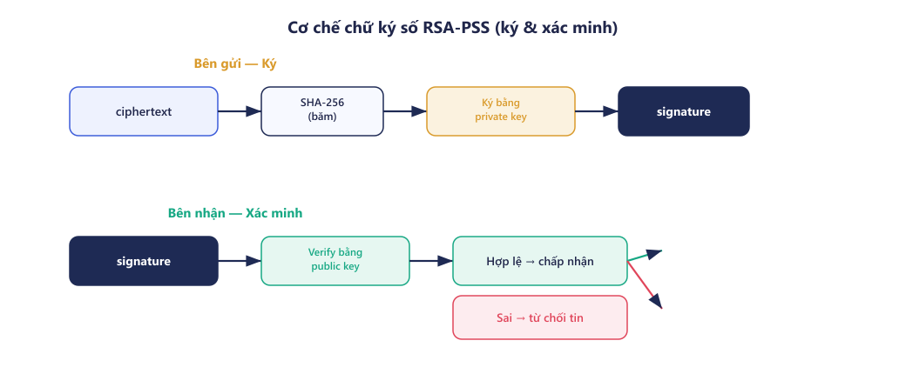
Hình 1. Cơ chế ký và xác minh chữ ký số RSA-PSS
Nhờ chữ ký số, hệ thống có thể ngăn chặn các hành vi giả mạo người gửi hoặc sửa đổi dữ liệu. Trong ứng dụng Secure Voice Message Chat, chữ ký số được sử dụng để xác thực người gửi và đảm bảo rằng nội dung tin nhắn âm thanh không bị chỉnh sửa.

2.6. Mô hình Hybrid Encryption
Hybrid Encryption là phương pháp kết hợp giữa mã hóa đối xứng và mã hóa bất đối xứng nhằm tận dụng ưu điểm của cả hai loại thuật toán. Trong mô hình này, dữ liệu (thường có kích thước lớn) được mã hóa bằng AES để đảm bảo tốc độ xử lý nhanh; sau đó khóa AES (kích thước nhỏ) được mã hóa bằng RSA Public Key của người nhận. Chỉ người nhận sở hữu RSA Private Key tương ứng mới có thể giải mã khóa AES và tiếp tục giải mã dữ liệu.
Quy trình hoạt động của mô hình Hybrid Encryption trong đề tài gồm các bước sau:
1. Người gửi ghi âm tin nhắn để thu được dữ liệu âm thanh.
2. Hệ thống sinh ngẫu nhiên một khóa AES-256 và một nonce/IV.
3. Tin nhắn âm thanh được mã hóa bằng AES-256-GCM, tạo ra bản mã và thẻ xác thực.
4. Khóa AES được mã hóa (bọc) bằng RSA Public Key của người nhận theo cơ chế OAEP.
5. Người gửi tạo chữ ký số cho bản mã bằng RSA Private Key của mình (PSS).
6. Toàn bộ dữ liệu đã mã hóa được lưu trữ và chuyển tiếp qua máy chủ.
7. Người nhận giải mã khóa AES bằng RSA Private Key của mình.
8. Bản mã được giải mã bằng AES-GCM và kiểm tra thẻ xác thực.
9. Chữ ký số được kiểm tra để xác thực người gửi trước khi phát nội dung.
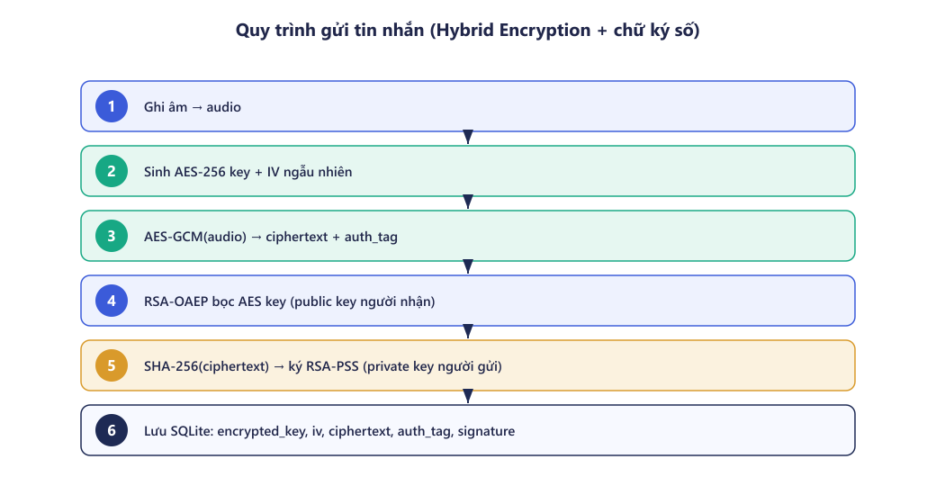
Hình 2. Mô hình mã hóa lai (Hybrid Encryption) áp dụng trong đề tài
Nhờ kết hợp hai thuật toán, hệ thống vừa đảm bảo tốc độ xử lý dữ liệu lớn (nhờ AES), vừa đảm bảo an toàn trong quá trình trao đổi khóa và xác thực người gửi (nhờ RSA). Đây cũng chính là mô hình được sử dụng trong các giao thức bảo mật phổ biến như TLS/SSL.

2.7. So sánh AES và RSA
Hai thuật toán AES và RSA có những đặc điểm khác biệt cơ bản, thể hiện qua bảng so sánh sau:
Bảng 5. So sánh thuật toán AES và RSA
Tiêu chí | AES (đối xứng) | RSA (bất đối xứng)
Loại khóa | Một khóa dùng chung cho mã hóa và giải mã | Cặp khóa: công khai và bí mật
Tốc độ | Rất nhanh, phù hợp dữ liệu lớn | Chậm hơn nhiều, chỉ dùng cho dữ liệu nhỏ
Cơ sở an toàn | Độ phức tạp của phép thế và khuếch tán | Bài toán phân tích thừa số nguyên lớn
Độ dài khóa dùng | 256 bit (AES-256) | 2048 bit (RSA-2048)
Vấn đề phân phối khóa | Khó khăn, cần kênh an toàn | Giải quyết tốt nhờ khóa công khai
Vai trò trong đề tài | Mã hóa nội dung âm thanh | Bọc khóa AES và tạo chữ ký số

Từ bảng so sánh có thể thấy AES và RSA bổ sung cho nhau: AES mạnh về tốc độ mã hóa dữ liệu, còn RSA mạnh về trao đổi khóa và xác thực. Việc kết hợp cả hai trong mô hình Hybrid Encryption là lựa chọn tối ưu cho hệ thống của đề tài.

2.8. Mã hóa khi lưu trữ (Encryption at Rest) và mã hóa Base64
Encryption at Rest là khái niệm chỉ việc dữ liệu được lưu trữ trên thiết bị hoặc máy chủ ở dạng đã mã hóa. Khác với mã hóa trên đường truyền (encryption in transit) chỉ bảo vệ dữ liệu khi di chuyển giữa hai điểm, mã hóa khi lưu trữ bảo đảm rằng ngay cả khi máy chủ hoặc cơ sở dữ liệu bị xâm nhập, kẻ tấn công cũng không thể đọc được nội dung nếu không có khóa. Đây chính là điểm nổi bật mà đề tài hướng tới: khi mở trực tiếp cơ sở dữ liệu, toàn bộ nội dung tin nhắn chỉ hiển thị dưới dạng chuỗi vô nghĩa.
Do dữ liệu sau khi mã hóa là dữ liệu nhị phân, hệ thống sử dụng mã hóa Base64 để biểu diễn dữ liệu nhị phân dưới dạng chuỗi ký tự văn bản, thuận tiện cho việc lưu trữ trong cơ sở dữ liệu và truyền tải qua giao thức REST/JSON. Cần lưu ý rằng Base64 chỉ là một phép biểu diễn dữ liệu, không phải là thuật toán mã hóa; tính bảo mật vẫn hoàn toàn dựa vào AES và RSA.

2.9. Các nguy cơ mất an toàn thông tin đối với hệ thống nhắn tin
Để thiết kế được một hệ thống bảo mật hiệu quả, cần hiểu rõ các nguy cơ tấn công thường gặp. Đối với các hệ thống nhắn tin âm thanh, một số nguy cơ tiêu biểu bao gồm:
- Nghe lén (Eavesdropping / Data Sniffing): kẻ tấn công chặn bắt dữ liệu trên đường truyền để đọc nội dung. Nếu dữ liệu không được mã hóa, toàn bộ nội dung âm thanh sẽ bị lộ.
- Tấn công xen giữa (Man-in-the-Middle – MITM): kẻ tấn công đứng giữa hai bên, chặn và có thể sửa đổi dữ liệu trao đổi mà cả hai bên không hề hay biết.
- Giả mạo danh tính (Impersonation / Spoofing): kẻ tấn công mạo danh người gửi để phát tán thông tin sai lệch. Chữ ký số là cơ chế chính để phòng chống nguy cơ này.
- Sửa đổi dữ liệu (Tampering): nội dung bị chỉnh sửa trong quá trình truyền hoặc lưu trữ. Thẻ xác thực GCM và chữ ký số giúp phát hiện sửa đổi.
- Tấn công phát lại (Replay Attack): kẻ tấn công ghi lại thông điệp hợp lệ và gửi lại nhiều lần nhằm gây rối loạn hệ thống.
- Xâm nhập máy chủ (Server Compromise): kẻ tấn công chiếm quyền máy chủ hoặc đánh cắp cơ sở dữ liệu. Cơ chế mã hóa khi lưu trữ giúp giảm thiểu thiệt hại trong trường hợp này.
Hệ thống của đề tài áp dụng đồng thời nhiều cơ chế để đối phó với các nguy cơ trên: AES-GCM bảo vệ tính bí mật và toàn vẹn nội dung; RSA-OAEP bảo vệ khóa phiên; RSA-PSS bảo đảm tính xác thực và chống giả mạo; mã hóa khi lưu trữ giúp hạn chế hậu quả khi máy chủ bị xâm nhập.

2.10. Kết luận chương
Chương 2 đã trình bày các cơ sở lý thuyết quan trọng phục vụ cho việc xây dựng ứng dụng Secure Voice Message Chat, bao gồm tổng quan về mật mã học, thuật toán mã hóa AES-256-GCM, thuật toán RSA-2048 với hai cơ chế OAEP và PSS, thuật toán băm SHA-256, chữ ký số, mô hình Hybrid Encryption và khái niệm mã hóa khi lưu trữ. Đây là những nền tảng cốt lõi giúp hệ thống đảm bảo tính bí mật, tính toàn vẹn và tính xác thực của dữ liệu trong quá trình gửi, nhận và lưu trữ tin nhắn âm thanh.
Trong chương tiếp theo, báo cáo sẽ tiến hành phân tích yêu cầu hệ thống, xác định các chức năng chính và xây dựng mô hình thiết kế tổng thể của ứng dụng nhằm hiện thực hóa các cơ chế bảo mật đã trình bày trong chương này.

CHƯƠNG 3: PHÂN TÍCH VÀ THIẾT KẾ HỆ THỐNG
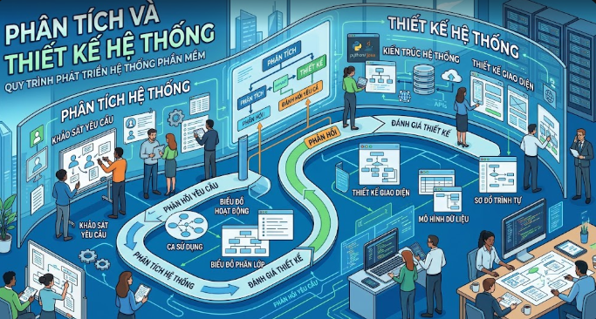
Hình 3. Minh họa quy trình phân tích và thiết kế hệ thống

3.1. Phân tích bài toán
Trong bối cảnh các ứng dụng nhắn tin trực tuyến ngày càng được sử dụng rộng rãi, nhu cầu bảo vệ dữ liệu cá nhân cũng trở nên cấp thiết hơn bao giờ hết. Đặc biệt, đối với tin nhắn âm thanh, nội dung thường chứa nhiều thông tin quan trọng như trao đổi công việc, thông tin cá nhân hoặc các dữ liệu mang tính riêng tư. Nếu dữ liệu này bị đánh cắp hoặc nghe lén trong quá trình truyền tải sẽ gây ảnh hưởng lớn đến quyền riêng tư cũng như tính bảo mật của người sử dụng.
Các ứng dụng nhắn tin thông thường chủ yếu tập trung vào chức năng gửi và nhận dữ liệu mà chưa chú trọng đầy đủ đến việc bảo vệ nội dung ở cấp độ ứng dụng. Trong trường hợp máy chủ lưu trữ bị tấn công hoặc dữ liệu bị đánh cắp, kẻ tấn công vẫn có thể đọc được toàn bộ nội dung nếu dữ liệu không được mã hóa trước khi lưu trữ hoặc truyền tải.
Xuất phát từ thực tế trên, đề tài xây dựng ứng dụng Secure Voice Message Chat với mục tiêu bảo vệ toàn bộ nội dung tin nhắn âm thanh bằng thuật toán AES-256 và sử dụng RSA-2048 để trao đổi khóa mã hóa cũng như xác thực người gửi thông qua chữ ký số. Nhờ đó, ngay cả khi dữ liệu bị chặn bắt trên đường truyền hoặc bị đánh cắp từ máy chủ thì nội dung tin nhắn vẫn không thể bị giải mã nếu không có khóa bí mật tương ứng.
Hệ thống được thiết kế theo mô hình Client–Server. Trong phạm vi đề tài, toàn bộ thao tác mật mã (mã hóa, giải mã, ký và xác minh chữ ký) được thực hiện tại phía máy chủ; máy chủ lưu trữ dữ liệu ở dạng đã mã hóa và chuyển tiếp giữa các người dùng. Cách tiếp cận này minh họa rõ ràng cơ chế mã hóa khi lưu trữ (encryption at rest) và luồng mã hóa lai AES + RSA. Hạn chế của cách tiếp cận (máy chủ nắm khóa nên chưa phải mã hóa đầu cuối) được phân tích ở Chương 7.

3.2. Mục tiêu của hệ thống
Hệ thống được xây dựng nhằm đạt được các mục tiêu sau:
- Cho phép người dùng gửi và nhận tin nhắn âm thanh thông qua mạng.
- Mã hóa toàn bộ nội dung tin nhắn âm thanh bằng thuật toán AES-256-GCM trước khi lưu trữ.
- Sử dụng RSA-2048 (OAEP) để mã hóa khóa phiên AES nhằm đảm bảo chỉ người nhận mới có thể giải mã dữ liệu.
- Áp dụng chữ ký số RSA (PSS) để xác thực danh tính người gửi và đảm bảo dữ liệu không bị chỉnh sửa.
- Lưu trữ dữ liệu dưới dạng mã hóa trên máy chủ nhằm hạn chế nguy cơ rò rỉ thông tin.
- Đảm bảo hệ thống hoạt động ổn định, dễ sử dụng và có khả năng mở rộng trong tương lai.

3.3. Yêu cầu chức năng
Hệ thống cần đáp ứng các nhóm chức năng chính sau:

3.3.1. Quản lý người dùng
Người dùng đăng nhập vào hệ thống bằng tên đăng nhập. Nếu tài khoản chưa tồn tại, hệ thống sẽ tự động tạo mới và sinh một cặp khóa RSA-2048 (gồm Public Key và Private Key) cho người dùng. Public Key được lưu trên máy chủ để phục vụ việc bọc khóa và xác minh chữ ký, còn Private Key được lưu để phục vụ giải mã và ký. Hệ thống cho phép liệt kê danh sách người dùng nhằm hỗ trợ chọn người nhận.

3.3.2. Gửi tin nhắn âm thanh
Người dùng ghi âm trực tiếp trên ứng dụng thông qua trình duyệt. Sau khi ghi âm, hệ thống sinh khóa AES ngẫu nhiên để mã hóa tệp âm thanh, bọc khóa AES bằng Public Key RSA của người nhận và tạo chữ ký số cho bản mã. Toàn bộ dữ liệu đã mã hóa được gửi và lưu trên máy chủ.

3.3.3. Nhận và giải mã tin nhắn
Người nhận tải danh sách tin nhắn đến từ máy chủ (dữ liệu vẫn ở dạng mã hóa). Khi người nhận yêu cầu phát một tin nhắn, hệ thống xác minh chữ ký, giải mã khóa AES bằng Private Key RSA, giải mã bản mã bằng AES-GCM và phát trực tiếp âm thanh trên ứng dụng.

3.3.4. Xác thực chữ ký số
Trước khi giải mã và phát tin nhắn, hệ thống kiểm tra chữ ký số của người gửi. Nếu chữ ký hợp lệ, tin nhắn được giải mã bình thường; nếu chữ ký không hợp lệ hoặc dữ liệu bị chỉnh sửa, hệ thống sẽ từ chối và cảnh báo dữ liệu có dấu hiệu bị giả mạo.

3.3.5. Minh họa bảo mật (Server View và mô phỏng tấn công)
Hệ thống cung cấp một khu vực “Server View” hiển thị chính xác dữ liệu mà máy chủ lưu trữ (các trường mã hóa dạng Base64) nhằm chứng minh trực quan rằng nội dung âm thanh đã được bảo vệ. Ngoài ra, hệ thống hỗ trợ chức năng mô phỏng tấn công (sửa bản mã, sửa thẻ xác thực, giả mạo chữ ký) để minh họa khả năng phát hiện và chống lại các hành vi giả mạo.

3.4. Yêu cầu phi chức năng
Bên cạnh các chức năng chính, hệ thống cần đáp ứng các yêu cầu phi chức năng nhằm đảm bảo chất lượng và hiệu quả sử dụng:
- Về bảo mật: toàn bộ dữ liệu âm thanh phải được mã hóa trước khi lưu trữ; máy chủ không lưu nội dung âm thanh gốc hay khóa AES ở dạng thô.
- Về hiệu năng: thời gian mã hóa và giải mã cần được tối ưu để không gây ảnh hưởng đến trải nghiệm người dùng.
- Về tính ổn định: hệ thống phải hoạt động liên tục, hạn chế lỗi trong quá trình gửi và nhận dữ liệu.
- Về tính dễ sử dụng: giao diện trực quan, thao tác đơn giản, phản hồi rõ ràng cho người dùng.
- Về khả năng mở rộng: kiến trúc hệ thống cần hỗ trợ bổ sung các chức năng mới như gọi thoại, gửi hình ảnh hoặc mã hóa đầu cuối trong tương lai.

3.5. Kiến trúc hệ thống
Ứng dụng được xây dựng theo mô hình Client–Server gồm ba thành phần chính: Client (giao diện người dùng), Server (xử lý nghiệp vụ và mật mã) và Database (lưu trữ dữ liệu đã mã hóa).
- Client: xây dựng bằng React, thực hiện các chức năng đăng nhập, ghi âm, gửi/nhận tin nhắn, hiển thị Server View và phát audio sau khi được giải mã.
- Server: xây dựng bằng Python + FastAPI, tiếp nhận yêu cầu, thực hiện mã hóa/giải mã, ký/xác minh chữ ký và điều phối dữ liệu giữa các người dùng.
- Database: sử dụng SQLite, lưu trữ thông tin người dùng, khóa công khai và các bản ghi tin nhắn đã được mã hóa.
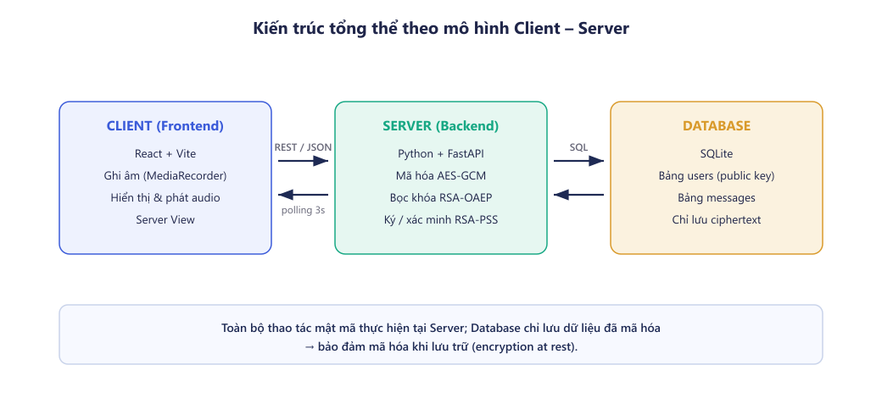
Hình 4. Kiến trúc tổng thể của hệ thống theo mô hình Client – Server
Giao tiếp giữa Client và Server được thực hiện qua REST API dạng JSON. Client định kỳ truy vấn (polling) máy chủ để cập nhật danh sách tin nhắn mới. Máy chủ chỉ trả về dữ liệu đã mã hóa cho tới khi người nhận thực sự yêu cầu giải mã.

3.6. Quy trình hoạt động của hệ thống
Quy trình gửi và nhận một tin nhắn được thực hiện theo các bước sau:
1. Người dùng đăng nhập vào hệ thống (tự sinh cặp khóa RSA nếu là lần đầu).
2. Người gửi ghi âm nội dung cần gửi và chọn người nhận.
3. Hệ thống sinh ngẫu nhiên một khóa AES-256 và một IV.
4. Tin nhắn âm thanh được mã hóa bằng AES-256-GCM, tạo ra bản mã và thẻ xác thực.
5. Khóa AES được mã hóa bằng Public Key RSA của người nhận (OAEP).
6. Người gửi tạo chữ ký số RSA-PSS cho bản mã.
7. Dữ liệu đã mã hóa được gửi và lưu trên máy chủ.
8. Người nhận tải danh sách tin nhắn (ở dạng mã hóa) từ máy chủ.
9. Người nhận yêu cầu giải mã; hệ thống xác minh chữ ký trước tiên.
10. Khóa AES được giải mã bằng Private Key RSA của người nhận.
11. Bản mã được giải mã bằng AES-GCM và kiểm tra thẻ xác thực.
12. Nếu mọi bước hợp lệ, âm thanh gốc được trả về và phát cho người nhận.

3.7. Biểu đồ Use Case
Hệ thống bao gồm hai tác nhân chính là Người dùng và Máy chủ. Người dùng thực hiện các chức năng như đăng nhập/sinh khóa, ghi âm, gửi tin nhắn, nhận danh sách tin, giải mã và phát, xem Server View và mô phỏng tấn công. Máy chủ đảm nhiệm việc lưu trữ, mã hóa, giải mã và chuyển tiếp dữ liệu.
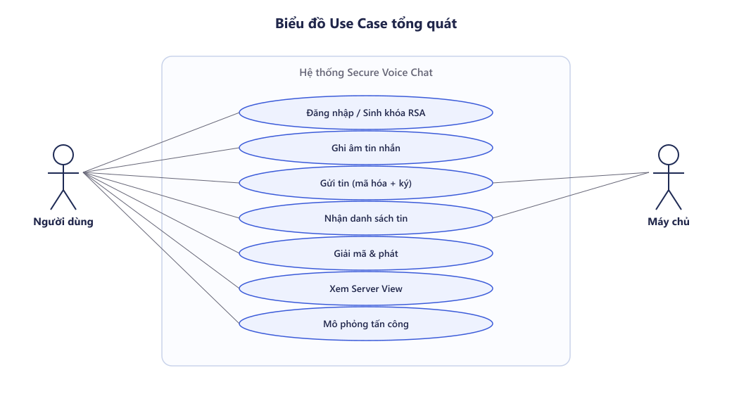
Hình 5. Biểu đồ Use Case tổng quát của hệ thống
Bảng sau đặc tả chi tiết một số Use Case tiêu biểu:
Bảng 6. Đặc tả một số Use Case tiêu biểu
Use Case | Tác nhân | Mô tả
Đăng nhập / Sinh khóa | Người dùng | Nhập tên đăng nhập; nếu chưa tồn tại, hệ thống tạo tài khoản và sinh cặp khóa RSA-2048.
Gửi tin nhắn | Người dùng | Ghi âm, chọn người nhận; hệ thống mã hóa AES, bọc khóa RSA, ký PSS và lưu vào cơ sở dữ liệu.
Giải mã & phát | Người dùng | Yêu cầu giải mã một tin; hệ thống xác minh chữ ký, giải mã và trả audio gốc.
Xem Server View | Người dùng | Xem các trường dữ liệu mã hóa mà máy chủ lưu trữ (Base64).
Mô phỏng tấn công | Người dùng | Chủ động sửa dữ liệu để kiểm chứng khả năng phát hiện giả mạo của hệ thống.

3.8. Biểu đồ tuần tự (Sequence Diagram)
Biểu đồ tuần tự mô tả trình tự trao đổi thông điệp giữa người gửi, máy chủ và người nhận trong một phiên gửi – nhận tin nhắn. Người gửi tải dữ liệu âm thanh lên máy chủ; máy chủ thực hiện mã hóa và lưu trữ; người nhận truy vấn danh sách tin và yêu cầu giải mã khi cần phát.
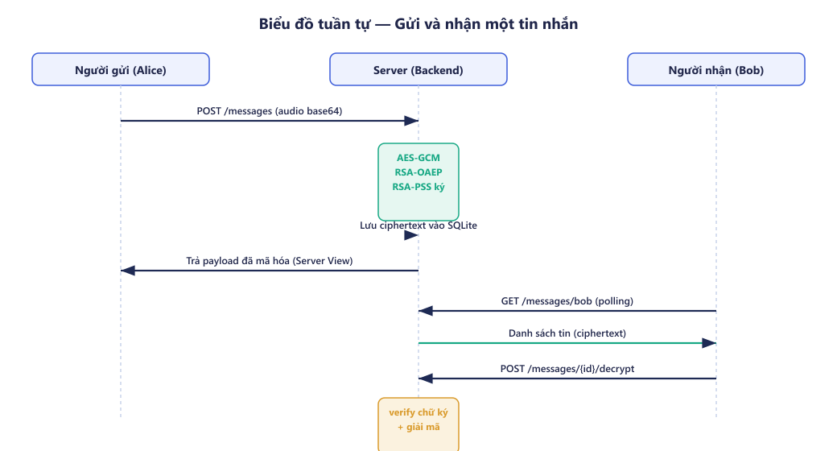
Hình 6. Biểu đồ tuần tự cho quá trình gửi và nhận một tin nhắn

3.9. Biểu đồ hoạt động (Activity Diagram)
Biểu đồ hoạt động mô tả luồng xử lý tổng thể của hệ thống từ khi người dùng đăng nhập cho tới khi tin nhắn được giải mã và phát. Đặc biệt, biểu đồ thể hiện rõ hai điểm quyết định quan trọng theo nguyên tắc fail-closed: kiểm tra tính hợp lệ của chữ ký và kiểm tra thẻ xác thực. Nếu một trong hai điểm này thất bại, hệ thống sẽ từ chối và cảnh báo, không trả về nội dung.
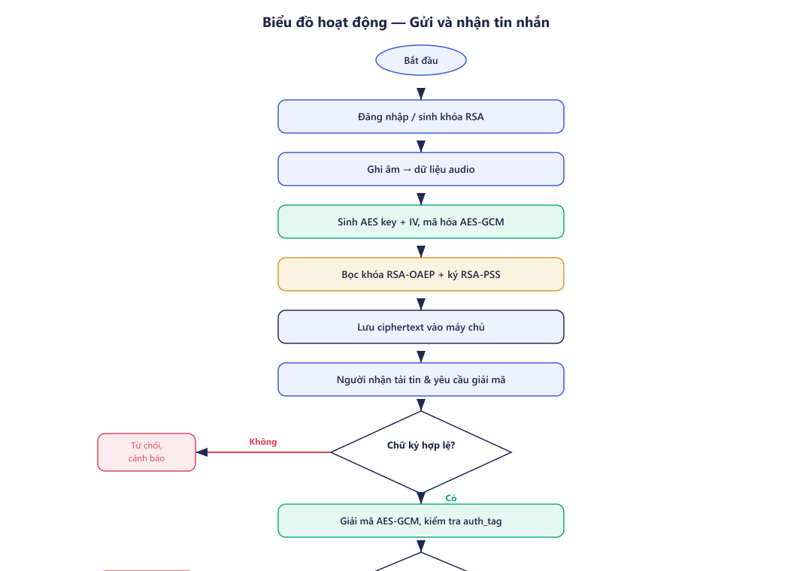
Hình 7. Biểu đồ hoạt động của quá trình gửi và nhận tin nhắn
Việc đặt bước xác minh chữ ký trước bước giải mã nội dung giúp hệ thống loại bỏ sớm các thông điệp không hợp lệ, hạn chế việc xử lý dữ liệu có thể đã bị giả mạo.

3.10. Biểu đồ lớp (Class Diagram)
Biểu đồ lớp thể hiện các thành phần chính của hệ thống và mối quan hệ giữa chúng. Các lớp chính bao gồm: User (người dùng và cặp khóa), CryptoService (đóng gói các thao tác mã hóa, giải mã, ký, xác minh), KeyStore (quản lý khóa), Message (bản ghi tin nhắn đã mã hóa), Database (truy xuất dữ liệu) và lớp API cung cấp các điểm cuối cho Client.
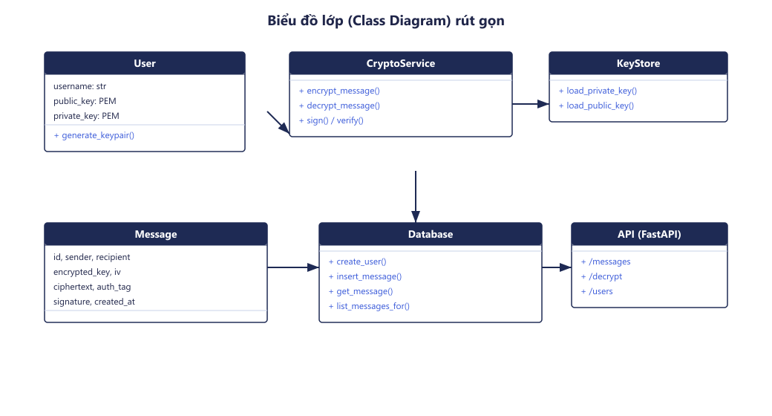
Hình 8. Biểu đồ lớp rút gọn của hệ thống
Cách tổ chức này tuân theo nguyên tắc tách biệt trách nhiệm (separation of concerns): logic mật mã, truy xuất dữ liệu và giao tiếp API được đặt ở các lớp riêng biệt, giúp mã nguồn dễ bảo trì, kiểm thử và mở rộng.

3.11. Kết luận chương
Chương 3 đã phân tích bài toán, xác định mục tiêu, yêu cầu chức năng và phi chức năng, đồng thời xây dựng kiến trúc tổng thể cùng các biểu đồ Use Case, Sequence, Activity và Class cho hệ thống Secure Voice Message Chat. Đây là cơ sở để tiến hành thiết kế chi tiết cơ sở dữ liệu, module mật mã và giao diện chương trình được trình bày trong Chương 4.

CHƯƠNG 4: THIẾT KẾ CHI TIẾT HỆ THỐNG

4.1. Thiết kế cơ sở dữ liệu
Hệ thống sử dụng hệ quản trị cơ sở dữ liệu SQLite – một cơ sở dữ liệu nhẹ, gọn, không cần cài đặt máy chủ riêng, phù hợp với quy mô của đề tài. Cơ sở dữ liệu gồm hai bảng chính là bảng users (lưu thông tin người dùng và khóa công khai) và bảng messages (lưu các tin nhắn đã mã hóa).
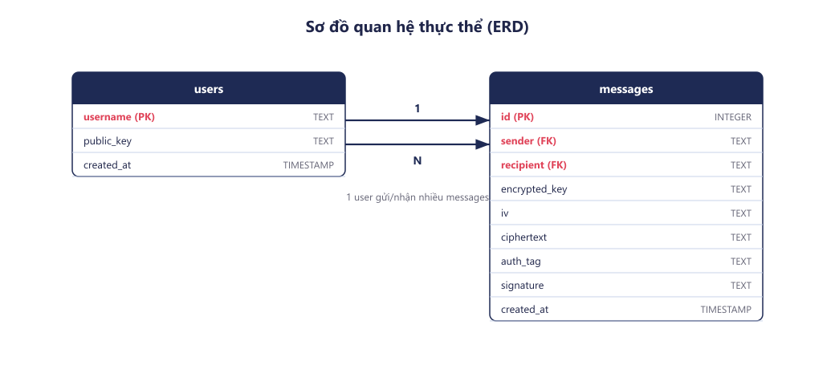
Hình 9. Sơ đồ quan hệ thực thể (ERD) của hệ thống

4.1.1. Bảng users
Bảng users lưu trữ thông tin định danh của người dùng và khóa công khai RSA. Khóa bí mật không lưu trong bảng này mà được lưu ở dạng tệp PEM riêng.
Bảng 7. Cấu trúc bảng users
Trường | Kiểu dữ liệu | Mô tả
username | TEXT (PK) | Tên đăng nhập, khóa chính, định danh người dùng.
public_key | TEXT | Khóa công khai RSA-2048 ở định dạng PEM.
created_at | TIMESTAMP | Thời điểm tạo tài khoản (mặc định thời gian hiện tại).

4.1.2. Bảng messages
Bảng messages lưu trữ toàn bộ dữ liệu của một tin nhắn ở dạng đã mã hóa. Không có trường nào lưu nội dung âm thanh gốc hay khóa AES dạng thô – đây là điểm mấu chốt thể hiện cơ chế mã hóa khi lưu trữ.
Bảng 8. Cấu trúc bảng messages
Trường | Kiểu dữ liệu | Mô tả
id | INTEGER (PK) | Mã tin nhắn, tự tăng.
sender | TEXT (FK) | Tên người gửi (tham chiếu users.username).
recipient | TEXT (FK) | Tên người nhận (tham chiếu users.username).
encrypted_key | TEXT | Khóa AES đã được bọc bằng RSA-OAEP, mã hóa Base64.
iv | TEXT | Nonce/IV 12 byte của AES-GCM, mã hóa Base64.
ciphertext | TEXT | Bản mã của nội dung âm thanh (AES-GCM), Base64.
auth_tag | TEXT | Thẻ xác thực GCM 16 byte, Base64.
signature | TEXT | Chữ ký số RSA-PSS trên bản mã, Base64.
created_at | TIMESTAMP | Thời điểm gửi tin nhắn.

Câu lệnh SQL tạo hai bảng được trình bày như sau:
Bảng 9. Mã lệnh SQL khởi tạo cơ sở dữ liệu
CREATE TABLE users (
username TEXT PRIMARY KEY,
public_key TEXT NOT NULL, -- PEM
created_at TIMESTAMP DEFAULT CURRENT_TIMESTAMP
);

CREATE TABLE messages (
id INTEGER PRIMARY KEY AUTOINCREMENT,
sender TEXT NOT NULL,
recipient TEXT NOT NULL,
encrypted_key TEXT NOT NULL, -- RSA-OAEP(AES key), base64
iv TEXT NOT NULL, -- base64
ciphertext TEXT NOT NULL, -- AES-GCM(audio), base64
auth_tag TEXT NOT NULL, -- base64
signature TEXT NOT NULL, -- RSA-PSS, base64
created_at TIMESTAMP DEFAULT CURRENT_TIMESTAMP,
FOREIGN KEY (sender) REFERENCES users(username),
FOREIGN KEY (recipient) REFERENCES users(username)
);

4.2. Thiết kế module mật mã
Toàn bộ logic mật mã được đóng gói trong một module riêng (crypto), tách biệt với logic API và cơ sở dữ liệu, giúp mã nguồn dễ bảo trì và kiểm thử. Module cung cấp hai hàm chính là encrypt_message (mã hóa và ký) và decrypt_message (xác minh và giải mã).

4.2.1. Hàm mã hóa
Hàm encrypt_message nhận vào dữ liệu âm thanh, khóa công khai của người nhận và khóa bí mật của người gửi, rồi thực hiện lần lượt: sinh khóa AES và IV ngẫu nhiên; mã hóa AES-GCM; bọc khóa AES bằng RSA-OAEP; ký bản mã bằng RSA-PSS. Kết quả trả về là năm trường mã hóa dạng Base64.

4.2.2. Hàm giải mã
Hàm decrypt_message thực hiện theo nguyên tắc fail-closed: xác minh chữ ký trước tiên; nếu hợp lệ mới giải mã khóa AES bằng RSA; sau đó giải mã bản mã bằng AES-GCM và kiểm tra thẻ xác thực. Bất kỳ bước kiểm tra nào thất bại đều khiến quá trình dừng lại và trả về lỗi tương ứng, tuyệt đối không trả về dữ liệu gốc.
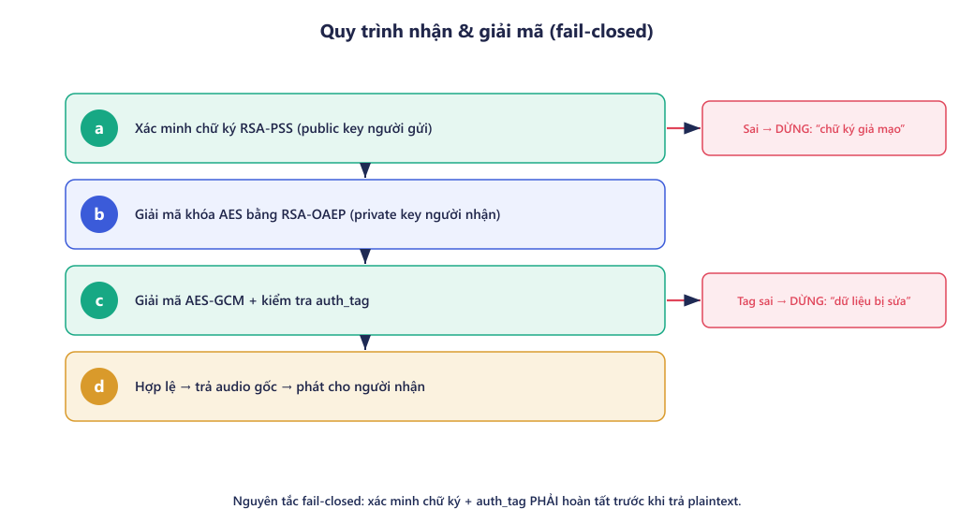
Hình 10. Quy trình giải mã theo nguyên tắc fail-closed

4.3. Thiết kế API
Máy chủ cung cấp một tập các API theo chuẩn REST để phục vụ toàn bộ nghiệp vụ của hệ thống. Các API được sinh tài liệu tự động (Swagger UI) nhờ FastAPI. Bảng dưới đây liệt kê các điểm cuối (endpoint) chính:
Bảng 10. Danh sách các API của hệ thống
Phương thức | Đường dẫn | Chức năng
POST | /users | Tạo người dùng và sinh cặp khóa RSA; trả về khóa công khai.
GET | /users | Liệt kê danh sách người dùng để chọn người nhận.
POST | /messages | Gửi tin nhắn: mã hóa + ký + lưu; trả về payload đã mã hóa.
GET | /messages/{username} | Lấy các tin nhắn đến của người dùng (dạng mã hóa).
POST | /messages/{id}/decrypt | Xác minh chữ ký và giải mã, trả về audio gốc.
GET | /messages/{id}/raw | Trả về bản ghi thô trong cơ sở dữ liệu (bằng chứng chỉ lưu ciphertext).
POST | /messages/{id}/attack | Mô phỏng tấn công (không sửa dữ liệu thật).

Dữ liệu trao đổi giữa Client và Server đều ở định dạng JSON. Khi gửi tin nhắn, Client truyền dữ liệu âm thanh dưới dạng chuỗi Base64; khi nhận, Server chỉ trả về audio gốc sau khi đã xác minh và giải mã thành công.

4.4. Thiết kế giao diện
Giao diện được thiết kế trên một màn hình duy nhất, chia thành hai khu vực rõ ràng nhằm làm nổi bật khía cạnh bảo mật của hệ thống:
- Khu vực bên trái – Chat: chọn người nhận, ghi âm, gửi tin nhắn và hộp thư đến với nút giải mã & phát.
- Khu vực bên phải – Server View: hiển thị chính xác dữ liệu mã hóa mà máy chủ lưu trữ và các nút mô phỏng tấn công.
Cách bố trí này giúp người xem dễ dàng đối chiếu giữa nội dung mà người dùng nghe được (sau khi giải mã) và dữ liệu thực tế mà máy chủ lưu (chỉ là chuỗi Base64 vô nghĩa), qua đó minh họa trực quan hiệu quả của việc mã hóa. Giao diện thực tế của hệ thống được trình bày chi tiết trong Chương 5.

4.5. Thiết kế quản lý khóa (Keystore)
Mỗi người dùng sở hữu một cặp khóa RSA-2048 được sinh ngay khi tài khoản được tạo. Khóa công khai được lưu đồng thời trong cơ sở dữ liệu (bảng users) và ở dạng tệp PEM; khóa bí mật được lưu ở dạng tệp PEM riêng trên máy chủ. Việc tách riêng module keystore giúp hệ thống dễ dàng nạp lại khóa khi cần mã hóa, giải mã, ký hoặc xác minh.
Trong phạm vi đề tài, khóa bí mật được lưu ở dạng chưa mã hóa nhằm đơn giản hóa việc minh họa. Ở môi trường thực tế, khóa bí mật cần được mã hóa bằng mật khẩu (passphrase) hoặc quản lý bằng các hệ thống chuyên dụng như HSM/KMS – nội dung này được đề cập trong phần hạn chế và hướng phát triển ở Chương 7.

4.6. Ràng buộc toàn vẹn và từ điển dữ liệu
Để bảo đảm tính nhất quán của dữ liệu, hệ thống áp dụng một số ràng buộc toàn vẹn cơ bản trên cơ sở dữ liệu:
- Ràng buộc khóa chính: username là khóa chính của bảng users; id là khóa chính tự tăng của bảng messages.
- Ràng buộc khóa ngoại: các trường sender và recipient trong bảng messages tham chiếu tới username trong bảng users, bảo đảm mọi tin nhắn đều gắn với người dùng hợp lệ.
- Ràng buộc NOT NULL: tất cả các trường mật mã (encrypted_key, iv, ciphertext, auth_tag, signature) đều bắt buộc, tránh lưu tin nhắn thiếu thành phần bảo mật.
Bảng từ điển dữ liệu tổng hợp dưới đây mô tả ý nghĩa và ràng buộc của toàn bộ các trường trong hệ thống:
Bảng 11. Từ điển dữ liệu tổng hợp của hệ thống
Trường | Bảng | Ràng buộc | Ý nghĩa
username | users | PK, NOT NULL | Định danh người dùng
public_key | users | NOT NULL | Khóa công khai RSA (PEM)
id | messages | PK, AUTO | Mã tin nhắn
sender | messages | FK, NOT NULL | Người gửi
recipient | messages | FK, NOT NULL | Người nhận
encrypted_key | messages | NOT NULL | Khóa AES bọc RSA-OAEP
iv | messages | NOT NULL | Nonce/IV của AES-GCM
ciphertext | messages | NOT NULL | Bản mã nội dung
auth_tag | messages | NOT NULL | Thẻ xác thực GCM
signature | messages | NOT NULL | Chữ ký RSA-PSS

4.7. Kết luận chương
Chương 4 đã trình bày thiết kế chi tiết của hệ thống, bao gồm cấu trúc cơ sở dữ liệu, module mật mã, tập API, thiết kế giao diện và cơ chế quản lý khóa. Các thiết kế này là bản kế hoạch cụ thể để tiến hành lập trình và triển khai hệ thống được mô tả trong Chương 5.

CHƯƠNG 5: XÂY DỰNG VÀ TRIỂN KHAI HỆ THỐNG

Hình 11. Minh họa quá trình xây dựng và triển khai hệ thống

5.1. Công nghệ sử dụng
Hệ thống được xây dựng dựa trên các công nghệ mã nguồn mở, phổ biến và phù hợp với việc triển khai các cơ chế mật mã:
Bảng 12. Các công nghệ sử dụng trong hệ thống
Công nghệ | Vai trò trong hệ thống
Python 3.12 + FastAPI | Xây dựng máy chủ và các API REST; tự sinh tài liệu Swagger.
Thư viện cryptography (pyca) | Cung cấp các hàm AES-GCM, RSA-OAEP, RSA-PSS chuẩn, an toàn.
SQLite | Cơ sở dữ liệu lưu trữ người dùng và tin nhắn đã mã hóa.
React + Vite | Xây dựng giao diện người dùng phía Client.
Web Audio API (MediaRecorder) | Ghi âm và phát lại tin nhắn âm thanh trên trình duyệt.
REST / JSON + polling | Giao tiếp giữa Client và Server.

Việc sử dụng thư viện cryptography thay vì tự cài đặt thuật toán giúp đảm bảo tính đúng đắn và an toàn của các phép toán mật mã, tránh các lỗi tiềm ẩn khi tự triển khai AES hay RSA.

5.2. Cấu trúc thư mục dự án
Dự án được tổ chức thành hai phần chính là backend (máy chủ) và frontend (giao diện), cùng các thư mục tài liệu:
Bảng 13. Cấu trúc thư mục của dự án
secure-voice-chat/
├── backend/
│ ├── app/
│ │ ├── main.py # FastAPI + các endpoint
│ │ ├── crypto.py # AES-256-GCM + RSA-OAEP + RSA-PSS
│ │ ├── db.py # SQLite: schema + truy vấn
│ │ ├── models.py # Pydantic models
│ │ └── keystore.py # Sinh & nạp cặp khóa RSA
│ ├── keys/ # Lưu khóa PEM (không public)
│ └── data.db # Cơ sở dữ liệu SQLite
├── frontend/
│ └── src/
│ ├── App.jsx
│ ├── api.js
│ └── components/ # Login, Recorder, MessageList, ServerView ...
└── docs/ # Tài liệu kiến trúc, kiểm thử

5.3. Cài đặt module mật mã
Module crypto.py hiện thực hai hàm chính. Hàm encrypt_message thực hiện toàn bộ quá trình mã hóa và ký một tin nhắn:
Bảng 14. Hàm mã hóa và ký một tin nhắn (crypto.py)
def encrypt_message(audio, recipient_public_key, sender_private_key):
# (a) Sinh khóa AES-256 và IV ngẫu nhiên cho mỗi tin nhắn
aes_key = os.urandom(32)
iv = os.urandom(12)

# (b) Mã hóa audio bằng AES-256-GCM (tách ciphertext và auth_tag)
aesgcm = AESGCM(aes_key)
ct_and_tag = aesgcm.encrypt(iv, audio, None)
ciphertext = ct_and_tag[:-16]
auth_tag = ct_and_tag[-16:]

# (c) Bọc khóa AES bằng RSA-OAEP (public key người nhận)
encrypted_key = recipient_public_key.encrypt(
aes_key,
padding.OAEP(mgf=padding.MGF1(hashes.SHA256()),
algorithm=hashes.SHA256(), label=None))

# (d) Ký bản mã bằng RSA-PSS (private key người gửi)
signature = sender_private_key.sign(
ciphertext,
padding.PSS(mgf=padding.MGF1(hashes.SHA256()),
salt_length=padding.PSS.MAX_LENGTH),
hashes.SHA256())

return { # tất cả trả về dạng base64
'encrypted_key': b64(encrypted_key), 'iv': b64(iv),
'ciphertext': b64(ciphertext), 'auth_tag': b64(auth_tag),
'signature': b64(signature) }

Hàm decrypt_message thực hiện xác minh và giải mã theo nguyên tắc fail-closed: chữ ký được kiểm tra trước tiên, sau đó mới giải mã khóa AES và giải mã nội dung; mỗi bước thất bại đều dừng lại và báo lỗi rõ ràng:
Bảng 15. Hàm xác minh và giải mã một tin nhắn (crypto.py)
def decrypt_message(record, recipient_private_key, sender_public_key):
# (a) Xác minh chữ ký RSA-PSS TRƯỚC TIÊN
try:
sender_public_key.verify(signature, ciphertext,
padding.PSS(mgf=padding.MGF1(hashes.SHA256()),
salt_length=padding.PSS.MAX_LENGTH),
hashes.SHA256())
except InvalidSignature:
raise SignatureError('Chữ ký không hợp lệ - có thể bị giả mạo.')

# (b) Giải mã khóa AES bằng RSA-OAEP (private key người nhận)
aes_key = recipient_private_key.decrypt(encrypted_key, padding.OAEP(...))

# (c) Giải mã AES-GCM và kiểm tra auth_tag
try:
audio = AESGCM(aes_key).decrypt(iv, ciphertext + auth_tag, None)
except InvalidTag:
raise TamperError('Auth tag không khớp - dữ liệu đã bị sửa đổi.')

return audio # chỉ trả về khi mọi bước hợp lệ

5.4. Cài đặt sinh khóa RSA (Keystore)
Khi một người dùng mới được tạo, hệ thống sinh cặp khóa RSA-2048 và lưu ở dạng PEM:
Bảng 16. Hàm sinh cặp khóa RSA-2048 (keystore.py)
def generate_keypair(username):
private_key = rsa.generate_private_key(
public_exponent=65537, key_size=2048)
# Lưu private key (PKCS8, PEM) và public key (PEM) ra tệp
... write private_pem, public_pem ...
return public_pem # public key để lưu vào bảng users

5.5. Cài đặt API máy chủ
Điểm cuối gửi tin nhắn nhận dữ liệu âm thanh, gọi module mật mã để mã hóa và ký, rồi lưu vào cơ sở dữ liệu:
Bảng 17. Điểm cuối gửi tin nhắn (main.py)
@app.post('/messages')
def send_message(req: SendMessageRequest):
audio = base64.b64decode(req.audio_base64)
recipient_pub = load_public_key(req.recipient)
sender_priv = load_private_key(req.sender)
payload = crypto.encrypt_message(audio, recipient_pub, sender_priv)
msg_id = db.insert_message(req.sender, req.recipient, payload)
return { 'id': msg_id, 'payload': payload } # hiển thị Server View

Điểm cuối giải mã xác minh chữ ký và giải mã, trả lỗi rõ ràng nếu phát hiện giả mạo:
Bảng 18. Điểm cuối giải mã tin nhắn (main.py)
@app.post('/messages/{message_id}/decrypt')
def decrypt(message_id: int):
record = db.get_message(message_id)
try:
audio = crypto.decrypt_message(record, recipient_priv, sender_pub)
except crypto.SignatureError:
raise HTTPException(400, 'Chữ ký không hợp lệ, có thể bị giả mạo.')
except crypto.TamperError:
raise HTTPException(400, 'Dữ liệu bị sửa đổi.')
return { 'audio_base64': base64.b64encode(audio).decode() }

5.6. Cài đặt giao diện phía Client
Giao diện được xây dựng bằng React. Chức năng ghi âm sử dụng đối tượng MediaRecorder của Web Audio API để thu âm thanh và chuyển thành chuỗi Base64 trước khi gửi lên máy chủ. Đoạn mã minh họa việc ghi âm và gửi tin nhắn:
Bảng 19. Ghi âm và gửi tin nhắn bằng MediaRecorder (React)
const mr = new MediaRecorder(stream);
mr.ondataavailable = (e) => chunks.push(e.data);
mr.onstop = () => {
const blob = new Blob(chunks, { type: 'audio/webm' });
// chuyển blob -> base64 rồi gọi API gửi tin nhắn
api.sendMessage(me, recipient, base64);
};

5.7. Cài đặt truy xuất cơ sở dữ liệu
Module db.py chịu trách nhiệm khởi tạo lược đồ và cung cấp các hàm truy vấn. Điểm quan trọng là khi lưu một tin nhắn, hệ thống chỉ ghi các trường đã mã hóa, tuyệt đối không ghi nội dung âm thanh gốc hay khóa AES ở dạng thô:
Bảng 20. Hàm lưu tin nhắn đã mã hóa vào cơ sở dữ liệu (db.py)
def insert_message(sender, recipient, payload):
conn.execute(
'''INSERT INTO messages
(sender, recipient, encrypted_key, iv,
ciphertext, auth_tag, signature)
VALUES (?, ?, ?, ?, ?, ?, ?)''',
(sender, recipient, payload['encrypted_key'], payload['iv'],
payload['ciphertext'], payload['auth_tag'], payload['signature']))
conn.commit()

Nhờ chỉ lưu các trường mã hóa, khi mở trực tiếp tệp cơ sở dữ liệu data.db, người xem chỉ thấy các chuỗi Base64 — đây chính là minh chứng cho cơ chế mã hóa khi lưu trữ.

5.8. Cài đặt khu vực Server View và mô phỏng tấn công
Khu vực Server View gọi API trả về bản ghi thô để hiển thị đúng dữ liệu máy chủ lưu. Bên cạnh đó, chức năng mô phỏng tấn công gọi API /attack với tham số cho biết trường cần tấn công; máy chủ tạo một bản sao của bản ghi, cố ý sửa một trường rồi thử giải mã trên bản sao (không ảnh hưởng dữ liệu thật) và trả về loại lỗi phát hiện được:
Bảng 21. Điểm cuối mô phỏng tấn công (main.py)
@app.post('/messages/{message_id}/attack')
def attack(message_id: int, field: str = 'auth_tag'):
tampered = dict(record)
tampered[field] = flip_first_char(tampered[field]) # sửa bản sao
try:
crypto.decrypt_message(tampered, recipient_priv, sender_pub)
return { 'blocked': False }
except crypto.SignatureError as e:
return { 'blocked': True, 'error_type': 'SignatureError' }
except crypto.TamperError as e:
return { 'blocked': True, 'error_type': 'TamperError' }

5.9. Tài liệu API tự động (Swagger)
Nhờ FastAPI, toàn bộ các điểm cuối được sinh tài liệu tương tác tự động tại địa chỉ /docs (Swagger UI). Tài liệu này cho phép kiểm thử trực tiếp các API mà không cần công cụ bên ngoài, hỗ trợ quá trình phát triển và kiểm thử. Người phát triển có thể gửi thử một yêu cầu tạo người dùng, gửi tin nhắn hoặc giải mã và quan sát dữ liệu trả về ngay trên trình duyệt.

5.10. Giao diện thực tế của hệ thống
Sau khi triển khai, giao diện tổng thể của ứng dụng gồm hai khu vực: khu chat bên trái và khu Server View bên phải. Hình dưới đây minh họa trạng thái sau khi người dùng gửi một tin nhắn âm thanh: khu Server View hiển thị đầy đủ các trường mã hóa mà máy chủ lưu trữ.
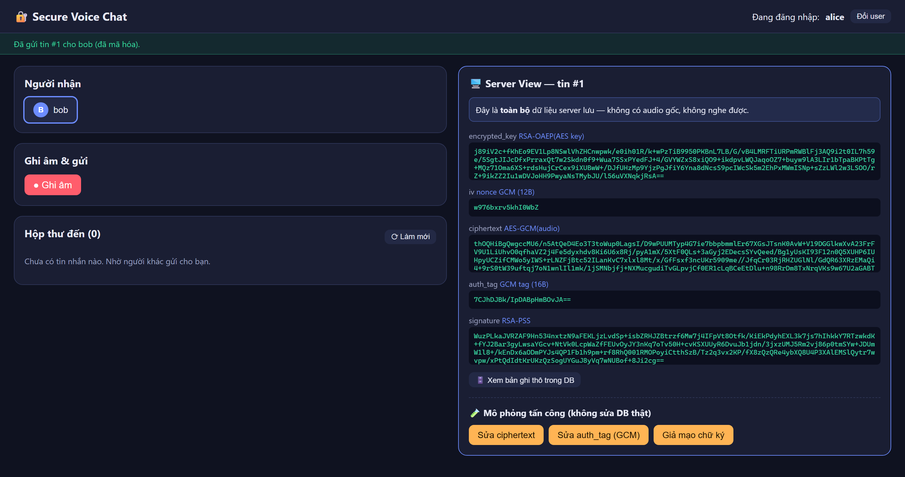
Hình 12. Giao diện tổng thể của ứng dụng Secure Voice Message Chat
Khu vực Server View hiển thị chi tiết năm trường dữ liệu mã hóa (encrypted_key, iv, ciphertext, auth_tag, signature). Toàn bộ đều là chuỗi Base64 và không thể nghe hay đọc được nội dung âm thanh gốc.
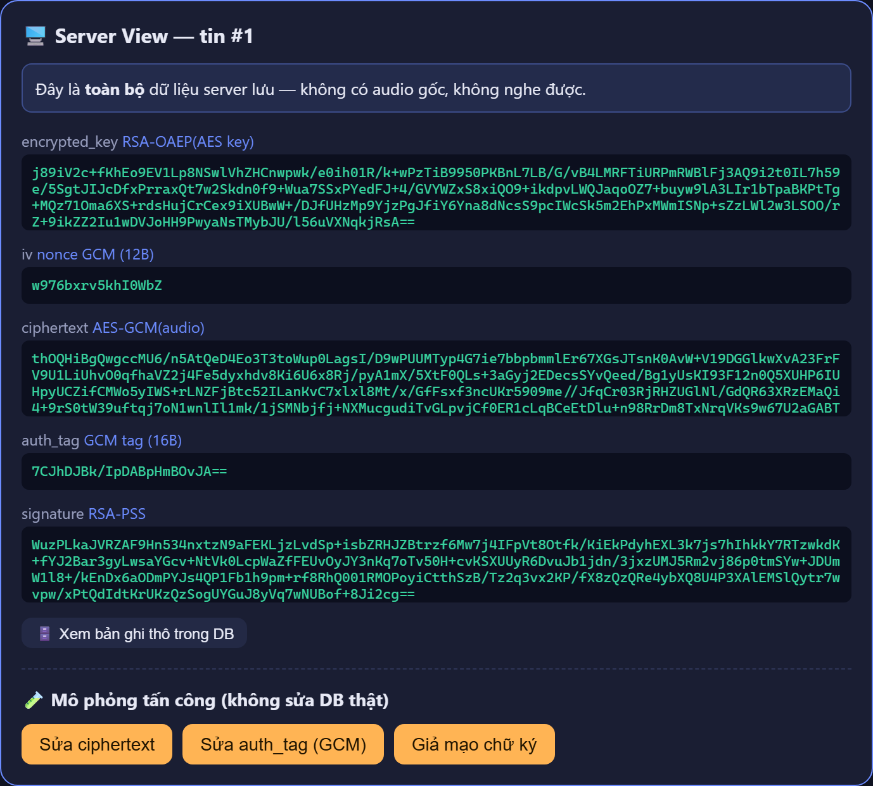
Hình 13. Khu vực Server View hiển thị dữ liệu mã hóa mà máy chủ lưu trữ
Ở phía người nhận, hộp thư đến hiển thị danh sách tin nhắn kèm đoạn ciphertext rút gọn; khi người nhận bấm nút “Giải mã & phát”, hệ thống xác minh và giải mã trước khi phát âm thanh gốc.
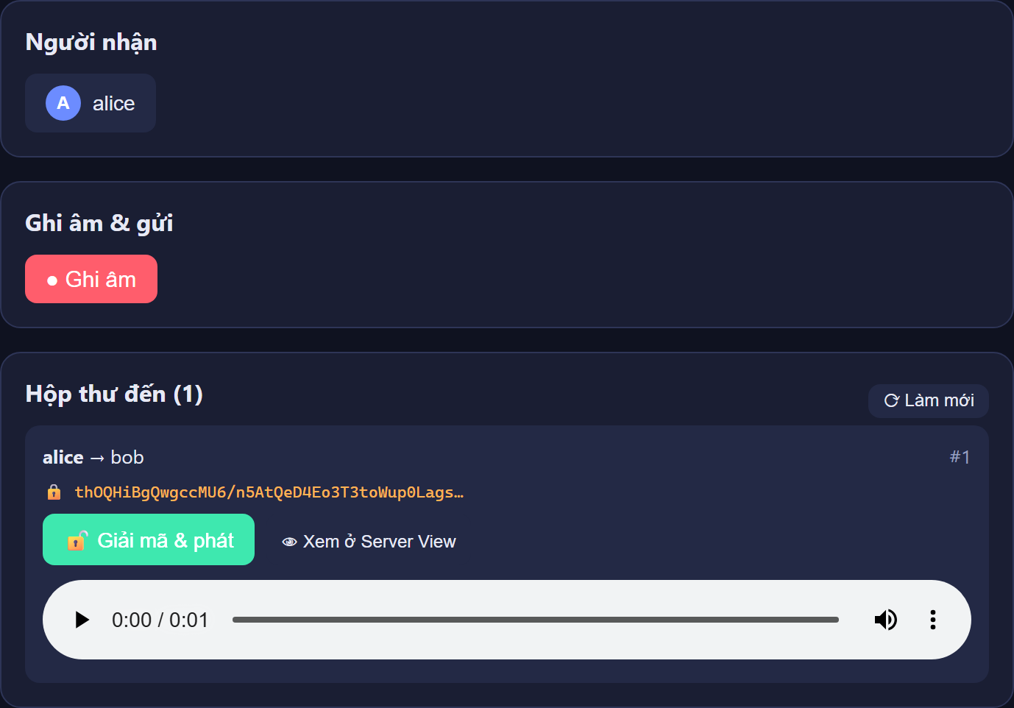
Hình 14. Hộp thư đến và chức năng giải mã & phát của người nhận

5.11. Hướng dẫn triển khai và chạy thử
Hệ thống được triển khai gồm hai tiến trình chạy song song. Máy chủ (backend) được khởi động bằng Uvicorn, còn giao diện (frontend) được khởi động bằng Vite:
Bảng 22. Các lệnh triển khai và chạy hệ thống
# Máy chủ (backend)
cd backend
python -m venv .venv
.venv\Scripts\activate (Windows)
pip install -r requirements.txt
python -m uvicorn app.main:app --reload --port 8000

# Giao diện (frontend)
cd frontend
npm install
npm run dev # mở http://localhost:5173

Người dùng đăng nhập bằng một tên bất kỳ (ví dụ alice, bob); hệ thống tự tạo tài khoản và sinh khóa RSA. Sau đó người dùng chọn người nhận, ghi âm, gửi tin và thực hiện giải mã để nghe lại.

5.12. Kết luận chương
Chương 5 đã trình bày quá trình xây dựng và triển khai hệ thống, bao gồm các công nghệ sử dụng, cấu trúc dự án, mã nguồn tiêu biểu của module mật mã và API, giao diện thực tế cũng như hướng dẫn chạy thử. Hệ thống đã hoạt động đúng theo thiết kế; các nội dung kiểm thử và đánh giá được trình bày trong Chương 6.

CHƯƠNG 6: KIỂM THỬ VÀ ĐÁNH GIÁ HỆ THỐNG

6.1. Mục tiêu và phương pháp kiểm thử
Quá trình kiểm thử nhằm đánh giá ba khía cạnh: tính đúng đắn của các chức năng (mã hóa, giải mã, ký, xác minh), khả năng bảo mật của hệ thống trước các hành vi tấn công, và hiệu năng xử lý. Nhóm sử dụng kết hợp kiểm thử tự động (viết các script kiểm thử độc lập) và kiểm thử thủ công trên giao diện.
Hệ thống được kiểm thử qua hai kịch bản tự động: kiểm thử module mật mã (test_crypto) và kiểm thử API kết hợp cơ sở dữ liệu (test_api). Ngoài ra, các chức năng trên giao diện được kiểm thử thủ công theo luồng end-to-end: đăng nhập → ghi âm → gửi → nhận → giải mã → phát.

6.2. Kiểm thử chức năng
Các trường hợp kiểm thử chức năng và kết quả được tổng hợp trong bảng sau:
Bảng 23. Kết quả kiểm thử chức năng
STT | Trường hợp kiểm thử | Kết quả mong đợi | Kết quả
1 | Đăng nhập / tạo user và sinh khóa RSA | Tạo tài khoản, sinh cặp khóa PEM | Đạt
2 | Ghi âm và gửi tin nhắn | Trả về payload mã hóa gồm 5 trường | Đạt
3 | Mã hóa → giải mã (round-trip) | Audio khôi phục trùng khớp bản gốc | Đạt
4 | Lấy danh sách tin đến | Trả về ciphertext, chưa giải mã | Đạt
5 | Giải mã và phát tin nhắn hợp lệ | Phát đúng nội dung âm thanh | Đạt
6 | Luồng end-to-end trên giao diện | Hoạt động thông suốt | Đạt

Kết quả kiểm thử tự động module mật mã đạt 8/8 trường hợp; kiểm thử API và cơ sở dữ liệu đạt 10/10 trường hợp. Điều này cho thấy các chức năng cơ bản của hệ thống hoạt động chính xác.

6.3. Kiểm thử bảo mật
Kiểm thử bảo mật tập trung vào khả năng phát hiện và chống lại các hành vi giả mạo, sửa đổi dữ liệu. Hệ thống áp dụng nguyên tắc fail-closed: mọi thao tác xác minh phải hoàn tất trước khi trả về dữ liệu gốc.
Bảng 24. Kết quả kiểm thử bảo mật (fail-closed)
STT | Kịch bản tấn công | Cơ chế phát hiện | Kết quả
1 | Đọc trực tiếp cơ sở dữ liệu | Chỉ thấy ciphertext Base64, không có audio gốc | Bị chặn
2 | Sửa nội dung bản mã (ciphertext) | Chữ ký RSA-PSS không khớp → SignatureError | Bị chặn
3 | Sửa thẻ xác thực (auth_tag) | AES-GCM phát hiện tag sai → TamperError | Bị chặn
4 | Giả mạo chữ ký (signature) | Xác minh chữ ký thất bại → SignatureError | Bị chặn
5 | Dùng sai khóa người nhận | RSA-OAEP giải mã thất bại → DecryptKeyError | Bị chặn
6 | Kiểm tra IV và khóa AES mỗi tin | Khác nhau hoàn toàn giữa các tin nhắn | Đạt

Đặc biệt, khi sửa nội dung bản mã, hệ thống phát hiện lỗi ở bước xác minh chữ ký (do chữ ký được kiểm tra trước); khi chỉ sửa riêng thẻ xác thực (giữ chữ ký hợp lệ), hệ thống phát hiện lỗi ở bước kiểm tra thẻ GCM (TamperError). Cả hai trường hợp đều dẫn đến việc từ chối dữ liệu, minh chứng cho tính toàn vẹn và xác thực của hệ thống.
Chức năng mô phỏng tấn công trên giao diện cho phép kiểm chứng trực quan các kết quả này. Hình dưới đây minh họa kết quả thực tế khi thực hiện tấn công sửa thẻ xác thực: hệ thống hiển thị thông báo “BỊ CHẶN — TamperError”.

Hình 15. Kết quả mô phỏng tấn công: hệ thống phát hiện và từ chối dữ liệu bị sửa đổi

6.3.1. Kịch bản kiểm thử chi tiết một trường hợp tấn công
Để minh họa cụ thể, dưới đây là các bước của kịch bản kiểm thử “sửa thẻ xác thực auth_tag” – một trong những kịch bản thể hiện rõ vai trò của chế độ AES-GCM:
Bảng 25. Các bước kiểm thử kịch bản sửa thẻ xác thực auth_tag
Bước | Thao tác | Kết quả quan sát
1 | alice gửi một tin nhắn âm thanh cho bob | Tin được mã hóa và lưu vào cơ sở dữ liệu
2 | Tạo bản sao bản ghi, sửa 1 ký tự trong auth_tag | Bản gốc trong DB không bị thay đổi
3 | Yêu cầu giải mã bản ghi đã bị sửa | Chữ ký vẫn hợp lệ (ký trên ciphertext)
4 | Hệ thống giải mã AES-GCM và kiểm tra tag | Tag không khớp → sinh lỗi TamperError
5 | Hệ thống trả về thông báo lỗi | “Dữ liệu bị sửa đổi”, không trả audio

Kịch bản trên cho thấy chế độ GCM có khả năng phát hiện chính xác sự thay đổi dù chỉ một byte trong thẻ xác thực, đồng thời khẳng định hệ thống tuân thủ nguyên tắc fail-closed.

6.4. Đánh giá về encryption at rest
Một trong những mục tiêu cốt lõi của đề tài là chứng minh cơ chế mã hóa khi lưu trữ. Khi mở trực tiếp cơ sở dữ liệu SQLite hoặc gọi API trả về bản ghi thô, toàn bộ nội dung tin nhắn chỉ hiển thị dưới dạng chuỗi Base64 vô nghĩa. Không có bất kỳ trường nào chứa nội dung âm thanh gốc hay khóa AES ở dạng thô. Điều này xác nhận rằng ngay cả khi máy chủ hoặc cơ sở dữ liệu bị xâm nhập, kẻ tấn công vẫn không thể khôi phục nội dung nếu không có khóa bí mật tương ứng.
Ngoài ra, mỗi tin nhắn sử dụng một khóa AES và một IV ngẫu nhiên riêng biệt. Nhờ đó, ngay cả khi hai tin nhắn có cùng nội dung, bản mã tạo ra vẫn hoàn toàn khác nhau, giúp chống lại các tấn công phân tích thống kê.

6.5. Đánh giá hiệu năng
Do sử dụng mô hình mã hóa lai, phần lớn khối lượng dữ liệu (âm thanh) được xử lý bằng AES vốn rất nhanh, trong khi RSA chỉ xử lý một lượng dữ liệu nhỏ (khóa AES 32 byte và chữ ký). Nhờ đó, thời gian mã hóa và giải mã một tin nhắn âm thanh ngắn gần như tức thời đối với người dùng, không gây ảnh hưởng đáng kể đến trải nghiệm sử dụng.
Kích thước dữ liệu sau khi mã hóa tăng nhẹ so với bản gốc do bổ sung các trường khóa, IV, thẻ xác thực, chữ ký và do biểu diễn Base64 (tăng khoảng 33%). Mức tăng này là chấp nhận được đối với một ứng dụng nhắn tin.
Bảng 26. Kích thước các thành phần mật mã của một tin nhắn
Thành phần | Kích thước | Ghi chú
Khóa AES | 256 bit (32 byte) | Sinh ngẫu nhiên mỗi tin
IV / nonce | 96 bit (12 byte) | Sinh ngẫu nhiên mỗi tin
Thẻ xác thực (auth_tag) | 128 bit (16 byte) | Do GCM sinh ra
Khóa AES sau khi bọc (RSA-OAEP) | 2048 bit (256 byte) | Cố định theo RSA-2048
Chữ ký (RSA-PSS) | 2048 bit (256 byte) | Cố định theo RSA-2048

6.6. So sánh với một số ứng dụng nhắn tin bảo mật
Bảng dưới đây so sánh hệ thống của đề tài với một số ứng dụng nhắn tin bảo mật phổ biến trên một số tiêu chí cơ bản:
Bảng 27. So sánh hệ thống với một số ứng dụng nhắn tin bảo mật
Tiêu chí | Đề tài | Signal | Telegram (mặc định)
Mã hóa nội dung | AES-256-GCM | AES-256 | AES-256
Trao đổi khóa | RSA-2048 OAEP | X3DH/Double Ratchet | MTProto
Chữ ký số | RSA-2048 PSS | Có | Không (mặc định)
Mã hóa đầu cuối (E2E) | Chưa (crypto ở server) | Có | Chỉ Secret Chat
Mã hóa khi lưu trữ | Có | Có | Có

Có thể thấy hệ thống của đề tài đã hiện thực đầy đủ các thành phần mật mã cốt lõi (mã hóa nội dung, bọc khóa, chữ ký số, mã hóa khi lưu trữ). Điểm khác biệt lớn nhất so với các ứng dụng thương mại là hệ thống chưa đạt mã hóa đầu cuối thật sự do toàn bộ thao tác mật mã được thực hiện ở máy chủ. Đây là hạn chế được phân tích và đề xuất khắc phục trong Chương 7.

6.7. Mô hình mối đe dọa và mức độ đáp ứng
Để đánh giá tổng thể khả năng bảo mật, nhóm xây dựng một mô hình mối đe dọa (threat model) đơn giản, đối chiếu từng nguy cơ với cơ chế phòng chống và mức độ đáp ứng của hệ thống.
Bảng 28. Mô hình mối đe dọa và mức độ đáp ứng của hệ thống
Mối đe dọa | Cơ chế phòng chống | Mức độ đáp ứng
Nghe lén nội dung | AES-256-GCM mã hóa nội dung | Đáp ứng tốt
Đánh cắp dữ liệu ở máy chủ | Mã hóa khi lưu trữ (ciphertext) | Đáp ứng tốt
Sửa đổi nội dung | Thẻ xác thực GCM + chữ ký số | Đáp ứng tốt
Giả mạo người gửi | Chữ ký số RSA-PSS | Đáp ứng tốt
Lộ khóa phiên | Bọc khóa RSA-OAEP, khóa mới mỗi tin | Đáp ứng tốt
Máy chủ đọc plaintext | Chưa có (crypto ở server) | Chưa đáp ứng (E2E)
Tấn công phát lại | Chưa có cơ chế chống replay | Cần bổ sung

Có thể thấy hệ thống đáp ứng tốt phần lớn các nguy cơ liên quan đến bí mật, toàn vẹn và xác thực của tin nhắn. Hai điểm còn hạn chế – khả năng máy chủ đọc plaintext (do chưa E2E) và chống tấn công phát lại – được ghi nhận là hướng cải tiến trong Chương 7.

6.8. Tổng hợp kết quả kiểm thử
Bảng dưới đây tổng hợp kết quả của toàn bộ các nhóm kiểm thử đã thực hiện đối với hệ thống:
Bảng 29. Tổng hợp kết quả kiểm thử hệ thống
Nhóm kiểm thử | Số ca kiểm thử | Kết quả
Kiểm thử module mật mã (test_crypto) | 8 | 8/8 Đạt
Kiểm thử API và cơ sở dữ liệu (test_api) | 10 | 10/10 Đạt
Kiểm thử kịch bản tấn công | 3 | 3/3 Bị chặn
Kiểm thử chức năng trên giao diện | 6 | 6/6 Đạt

Kết quả cho thấy toàn bộ các ca kiểm thử đều đạt yêu cầu. Hệ thống vừa hoạt động đúng về mặt chức năng, vừa thể hiện khả năng bảo mật vững chắc thông qua việc phát hiện và chặn đứng mọi kịch bản tấn công được thử nghiệm. Điều này khẳng định tính đúng đắn của thiết kế và cài đặt các cơ chế mật mã trong hệ thống.

6.9. Kết luận chương
Chương 6 đã trình bày quá trình kiểm thử và đánh giá hệ thống trên các khía cạnh chức năng, bảo mật, hiệu năng và so sánh với các ứng dụng thực tế. Kết quả cho thấy hệ thống hoạt động đúng đắn, có khả năng phát hiện và chống lại các hành vi giả mạo, đồng thời chứng minh hiệu quả của cơ chế mã hóa khi lưu trữ. Những kết quả này là cơ sở để đưa ra kết luận và định hướng phát triển trong Chương 7.

CHƯƠNG 7: KẾT LUẬN VÀ HƯỚNG PHÁT TRIỂN

Hình 16. Triển vọng ứng dụng và đề xuất phát triển của đề tài

7.1. Kết quả đạt được
Sau quá trình nghiên cứu và thực hiện, đề tài đã hoàn thành các mục tiêu đề ra ban đầu. Cụ thể, nhóm đã đạt được những kết quả sau:
- Nghiên cứu và trình bày có hệ thống các cơ sở lý thuyết về mật mã học hiện đại: AES-256-GCM, RSA-2048 (OAEP và PSS), SHA-256, chữ ký số và mô hình Hybrid Encryption.
- Phân tích, thiết kế và xây dựng hoàn chỉnh ứng dụng Secure Voice Message Chat theo mô hình Client–Server với đầy đủ chức năng đăng nhập, ghi âm, gửi, nhận, giải mã và phát tin nhắn âm thanh.
- Hiện thực thành công luồng mã hóa lai: mã hóa nội dung âm thanh bằng AES, bọc khóa AES bằng RSA và xác thực người gửi bằng chữ ký số RSA-PSS.
- Chứng minh trực quan cơ chế mã hóa khi lưu trữ (encryption at rest): dữ liệu trong cơ sở dữ liệu chỉ là ciphertext Base64, không thể đọc hay nghe được.
- Xây dựng cơ chế fail-closed và chức năng mô phỏng tấn công, kiểm chứng khả năng phát hiện giả mạo và sửa đổi dữ liệu của hệ thống.
- Kiểm thử hệ thống đạt kết quả tốt trên các khía cạnh chức năng (8/8 và 10/10 trường hợp tự động) và bảo mật (chặn thành công các kịch bản tấn công).

7.2. Hạn chế của đề tài
Bên cạnh những kết quả đạt được, đề tài vẫn còn một số hạn chế cần được nêu rõ:
- Hệ thống chưa phải là mã hóa đầu cuối (End-to-End Encryption) thật sự. Do toàn bộ thao tác mật mã được thực hiện tại máy chủ, máy chủ nắm giữ khóa bí mật và về lý thuyết có thể đọc được nội dung. Cái mà đề tài chứng minh được là cơ chế mã hóa khi lưu trữ và tính đúng đắn của luồng mã hóa lai AES + RSA.
- Khóa bí mật RSA hiện được lưu ở dạng chưa mã hóa trên máy chủ nhằm đơn giản hóa việc minh họa. Trong môi trường thực tế, khóa bí mật cần được bảo vệ bằng mật khẩu (passphrase) hoặc quản lý bằng HSM/KMS.
- Cơ chế xác thực người dùng còn tối giản (chỉ dựa trên tên đăng nhập, chưa có mật khẩu và phiên đăng nhập chặt chẽ), do đề tài tập trung vào phần mật mã của tin nhắn thay vì kiểm soát truy cập.
- Hệ thống hiện chạy ở quy mô thử nghiệm với cơ sở dữ liệu SQLite; chưa được tối ưu cho môi trường nhiều người dùng đồng thời.

7.3. Hướng phát triển
Trên cơ sở các hạn chế đã nêu, đề tài đề xuất một số hướng phát triển trong tương lai:
- Chuyển toàn bộ thao tác mật mã sang phía Client (sử dụng Web Crypto API) để đạt mã hóa đầu cuối thật sự; máy chủ chỉ đóng vai trò lưu trữ và chuyển tiếp ciphertext mà không thể đọc nội dung.
- Bảo vệ khóa bí mật bằng mật khẩu người dùng hoặc tích hợp các hệ thống quản lý khóa chuyên dụng (HSM, KMS).
- Bổ sung cơ chế xác thực mạnh hơn (mật khẩu, JWT, xác thực đa yếu tố) và kiểm soát truy cập chặt chẽ.
- Áp dụng các kỹ thuật bảo mật nâng cao như Perfect Forward Secrecy, giao thức Double Ratchet để bảo vệ các phiên trao đổi.
- Mở rộng ứng dụng lên nền tảng di động (Android, iOS), hỗ trợ thêm gửi hình ảnh, video và gọi thoại thời gian thực.
- Nghiên cứu tích hợp các thuật toán hậu lượng tử (Post-Quantum Cryptography) nhằm chuẩn bị cho nguy cơ từ máy tính lượng tử trong tương lai.

7.4. Kết luận chung
Đề tài “Secure Voice Message Chat – Ứng dụng bảo mật tin nhắn âm thanh với mã hóa AES và xác thực RSA” đã hoàn thành mục tiêu nghiên cứu và xây dựng một hệ thống nhắn tin âm thanh có khả năng bảo vệ dữ liệu bằng mô hình mã hóa lai kết hợp chữ ký số. Thông qua quá trình thực hiện, nhóm đã củng cố và vận dụng được các kiến thức về mật mã học, an toàn thông tin, phân tích thiết kế hệ thống và lập trình ứng dụng vào một sản phẩm thực tế.
Kết quả của đề tài không chỉ minh họa rõ ràng nguyên lý hoạt động của các thuật toán AES, RSA và chữ ký số, mà còn giúp người thực hiện hiểu sâu hơn về tầm quan trọng của bảo mật ở cấp độ ứng dụng. Đây là nền tảng để nhóm tiếp tục nghiên cứu và phát triển các hệ thống bảo mật hoàn thiện hơn trong tương lai.

PHỤ LỤC

Phụ lục A. Mã nguồn module mật mã (crypto.py)
Phần này trình bày mã nguồn đầy đủ của hai hàm cốt lõi trong module mật mã, kèm chú thích tiếng Việt cho từng bước xử lý.
Bảng 30. Mã nguồn hàm mã hóa và ký (crypto.py)
import base64, os
from cryptography.exceptions import InvalidSignature, InvalidTag
from cryptography.hazmat.primitives import hashes
from cryptography.hazmat.primitives.asymmetric import padding
from cryptography.hazmat.primitives.ciphers.aead import AESGCM

AES_KEY_SIZE = 32 # AES-256
GCM_NONCE_SIZE = 12 # nonce/IV cho GCM
GCM_TAG_SIZE = 16 # auth tag 128-bit

def encrypt_message(audio, recipient_public_key, sender_private_key):
# (a) Sinh khóa AES + IV mới, ngẫu nhiên cho mỗi tin nhắn
aes_key = os.urandom(AES_KEY_SIZE)
iv = os.urandom(GCM_NONCE_SIZE)
# (b) Mã hóa audio bằng AES-256-GCM
aesgcm = AESGCM(aes_key)
ct_and_tag = aesgcm.encrypt(iv, audio, None)
ciphertext = ct_and_tag[:-GCM_TAG_SIZE]
auth_tag = ct_and_tag[-GCM_TAG_SIZE:]
# (c) Bọc khóa AES bằng RSA-OAEP (public key người nhận)
encrypted_key = recipient_public_key.encrypt(
aes_key,
padding.OAEP(mgf=padding.MGF1(hashes.SHA256()),
algorithm=hashes.SHA256(), label=None))
# (d) Ký ciphertext bằng RSA-PSS (private key người gửi)
signature = sender_private_key.sign(
ciphertext,
padding.PSS(mgf=padding.MGF1(hashes.SHA256()),
salt_length=padding.PSS.MAX_LENGTH),
hashes.SHA256())
return {
'encrypted_key': b64(encrypted_key), 'iv': b64(iv),
'ciphertext': b64(ciphertext), 'auth_tag': b64(auth_tag),
'signature': b64(signature) }

Bảng 31. Mã nguồn hàm xác minh và giải mã (crypto.py)
def decrypt_message(record, recipient_private_key, sender_public_key):
encrypted_key = b64d(record['encrypted_key'])
iv = b64d(record['iv'])
ciphertext = b64d(record['ciphertext'])
auth_tag = b64d(record['auth_tag'])
signature = b64d(record['signature'])
# (a) XÁC MINH CHỮ KÝ TRƯỚC TIÊN (fail-closed)
try:
sender_public_key.verify(signature, ciphertext,
padding.PSS(mgf=padding.MGF1(hashes.SHA256()),
salt_length=padding.PSS.MAX_LENGTH),
hashes.SHA256())
except InvalidSignature:
raise SignatureError('Chữ ký không hợp lệ - có thể bị giả mạo.')
# (b) Mở khóa AES bằng RSA-OAEP (private key người nhận)
aes_key = recipient_private_key.decrypt(
encrypted_key,
padding.OAEP(mgf=padding.MGF1(hashes.SHA256()),
algorithm=hashes.SHA256(), label=None))
# (c) Giải mã AES-GCM + kiểm tra auth_tag
try:
audio = AESGCM(aes_key).decrypt(iv, ciphertext + auth_tag, None)
except InvalidTag:
raise TamperError('Auth tag không khớp - dữ liệu đã bị sửa đổi.')
# (d) Chỉ trả plaintext khi mọi bước hợp lệ
return audio

Phụ lục B. Mã nguồn sinh và nạp khóa (keystore.py)
Bảng 32. Mã nguồn sinh cặp khóa RSA-2048 (keystore.py)
from cryptography.hazmat.primitives import serialization
from cryptography.hazmat.primitives.asymmetric import rsa

def generate_keypair(username):
private_key = rsa.generate_private_key(
public_exponent=65537, key_size=2048)
private_pem = private_key.private_bytes(
serialization.Encoding.PEM,
serialization.PrivateFormat.PKCS8,
serialization.NoEncryption())
public_pem = private_key.public_key().public_bytes(
serialization.Encoding.PEM,
serialization.PublicFormat.SubjectPublicKeyInfo)
save(username + '_private.pem', private_pem)
save(username + '_public.pem', public_pem)
return public_pem.decode()

Các mã nguồn trên minh họa việc sử dụng thư viện cryptography chuẩn thay vì tự cài đặt thuật toán, bảo đảm tính an toàn và đúng đắn của các phép toán mật mã trong hệ thống.

Phụ lục C. Định nghĩa dữ liệu API và thư viện sử dụng
Các mô hình dữ liệu (Pydantic) định nghĩa cấu trúc request/response của API, giúp FastAPI tự động kiểm tra dữ liệu đầu vào và sinh tài liệu:
Bảng 33. Các mô hình dữ liệu Pydantic (models.py)
from pydantic import BaseModel, Field

class CreateUserRequest(BaseModel):
username: str = Field(..., min_length=1, max_length=32)

class SendMessageRequest(BaseModel):
sender: str
recipient: str
audio_base64: str # audio gốc đã mã hóa base64

class EncryptedPayload(BaseModel):
encrypted_key: str
iv: str
ciphertext: str
auth_tag: str
signature: str

Danh sách thư viện phía máy chủ được khai báo trong tệp requirements.txt:
Bảng 34. Danh sách thư viện phía máy chủ (requirements.txt)
fastapi==0.115.6
uvicorn[standard]==0.34.0
cryptography==44.0.0
pydantic==2.10.4
python-multipart==0.0.20

TÀI LIỆU THAM KHẢO
1. NIST, “Advanced Encryption Standard (AES)”, FIPS PUB 197, 2001.
2. R. Rivest, A. Shamir, L. Adleman, “A Method for Obtaining Digital Signatures and Public-Key Cryptosystems”, Communications of the ACM, 1978.
3. NIST, “Recommendation for Block Cipher Modes of Operation: Galois/Counter Mode (GCM) and GMAC”, SP 800-38D, 2007.
4. NIST, “Secure Hash Standard (SHS)”, FIPS PUB 180-4, 2015.
5. M. Bellare, P. Rogaway, “Optimal Asymmetric Encryption – How to Encrypt with RSA (OAEP)”, EUROCRYPT, 1994.
6. M. Bellare, P. Rogaway, “The Exact Security of Digital Signatures – How to Sign with RSA and Rabin (PSS)”, EUROCRYPT, 1996.
7. W. Stallings, “Cryptography and Network Security: Principles and Practice”, 7th Edition, Pearson, 2017.
8. Python Cryptographic Authority, “cryptography” library documentation, https://cryptography.io.
9. FastAPI Documentation, https://fastapi.tiangolo.com.
10. React Documentation, https://react.dev.

NHẬN XÉT CỦA GIẢNG VIÊN HƯỚNG DẪN

Hà Nội, ngày ...... tháng ...... năm 2026
Giảng viên hướng dẫn
(Ký và ghi rõ họ tên)

